Информационный отчёт СудбищенскогоЦК за 2015год
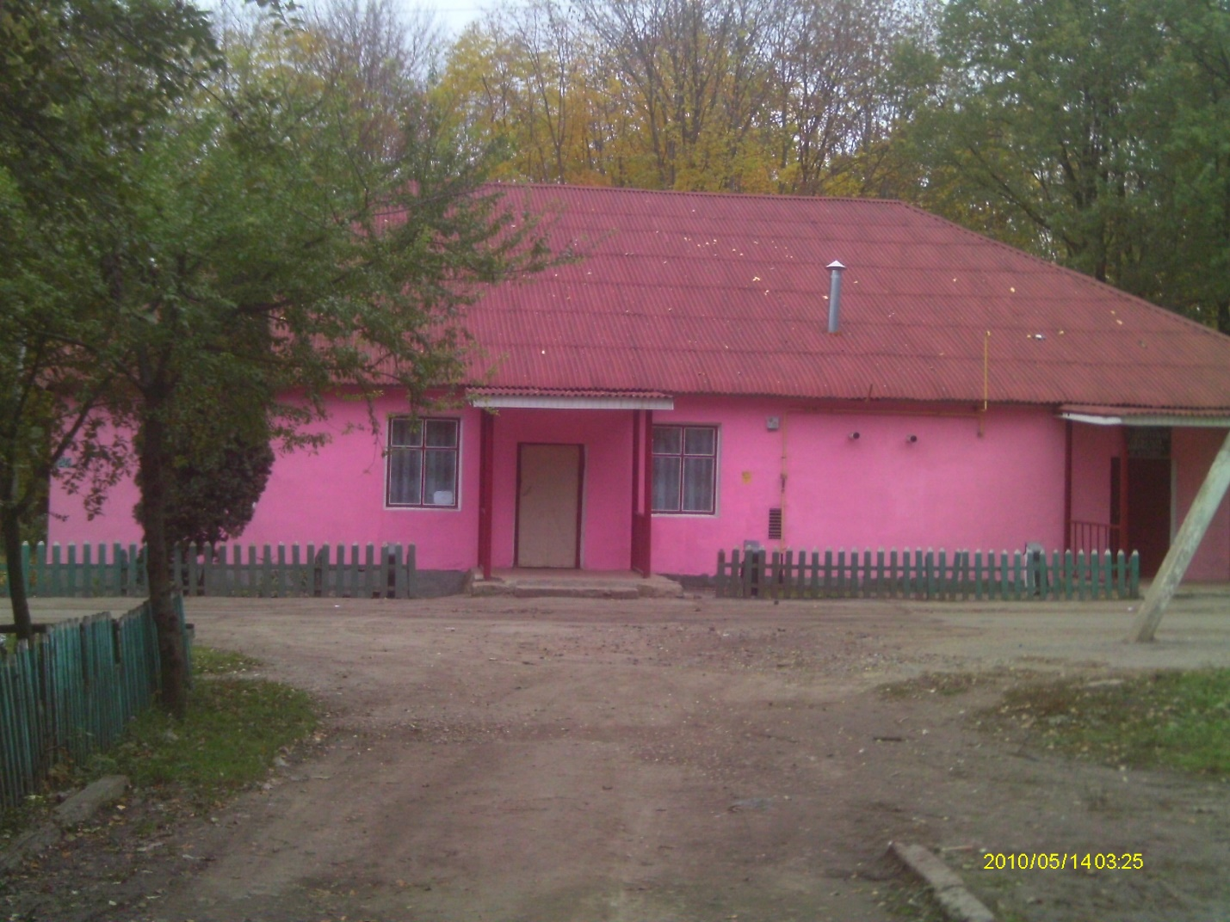

Фасад здания «СудбищенскогоЦК»

1.МАТЕРИАЛЬНО-ТЕХНИЧЕСКАЯ БАЗА

Здание СудбищенскогоЦК, далее ЦК приспособленное, одноэтажное, построенное в 1994 году. Зрительный зал на 150 мест.

В ЦК имеются три музыкальных центра, (два из них требуют ремонта), светомузыка, два огнетушителя, для работы драматического кружка имеются парики, маски.

Здание Дубровского ДК построено в 1990г, расположено на территории д.Дубровка. Здание типовое на 100мест.В ДК имеется зрительный зал ,сан узел, комната крестьянского быта. Имеется для работы муз.центр караоке.
Здание Дементьевского ДК построено в 1963г.Расположено на территории д.Дементьевка.Число зрительских мест в зале 60.ДК оснащён современной музыкальной аппаратурой:муз.центр-1,акустические калонки-2,телевизор,микрофоны-3,микрофонные стойки-2.

Адрес учреждения культуры

Индекс почтового отделения - 303643

Орловская область

Новодеревеньковский район

село Судбище

«СудбищенскийЦК»

дом №124

Работа по улучшению технического состояния хозяйства.

«СудбищенскийЦК»
Работа по улучшению технического состояния хозяйства.

1.Требуется замена полов в гримёрном кабинете.

2.Текущий ремонт здания,( покупка входной двери, покраска стен зрительного зала, ремонт порогов, утепление потолка, частичная замена электропроводки и освещения зрительного зала ).

3.Подвод водоснабжения в здание ЦК

4.Для дальнейшей работы надо приобрести: профессиональную музыкальную аппаратуру,
пошить костюмы для детского кружка танцев и драматического.

5.Требуется установка противопожарной сигнализации.

ДубровскийДК.

1.Требуется капитальный ремонт порогов, крыши.

2.Косметический ремонт здания.

ДементьевскийДК.

Здание ДементьевскогоДК находится в аварийном состоянии.

Необходимо помещение для работы.

2. Структура и штат

Ф.И.О | должность | возраст | образование | Стаж работы
Соколова С.Н | Директор «Судбищенского ЦК» | 33 | Средне специальное | 9лет
Одинцова Е.М. | Худ.руководитель  «Судбищенского ЦК» | 51 | Средне специальное | 10лет
Клокова  Л.И.  НовиковаМ.И. | «Худ.руководитель  Дементьевского  ДК.  Худ.руководитель  ДубровскогоДК. | 45 | Средне специальное | 16лет

4. КЛУБНЫЕ ФОРМИРОВАНИЯ

Всего в ЦК в 2015году работало 5 кружков и 2клуба по интересам. Общее число участников 119 человек

ВЗРОСЛЫЕ КРУЖКИ
1..«Алые паруса» кружок хорового пения
кол-во участ =12=
3.«Бригантина» кружок сольного эстрадного пения
кол-во участ =10=
Клубы по интересам

2.«Моя семья» клуб любителей активного отдыха
кол-во участ =18=

ДЕТСКИЕ КРУЖКИ
1. «Риск- версия» кружок танцев
кол-во детей =13=
.«Лицедеи» драматический кружок.
кол-во детей =16=
«Хорошее настроение» агитбригада кол-во детей =10=

детские КЛУБЫ ПО ИНТЕРЕСАМ
1..«Пламя» военно-патриотический клуб
кол-во детей =10=

Клубные формирования ДементьевскогоДК.

Клубы по интересам:
- Русская душа-любителей народных православных песен -12человек.
- Сильные, смелые, ловкие, умелые- спортивный для подростков и молодёжи -10человек.

Кружки:
1.Рябинушки-хорового=вокального пения -14человек.

2.Непоседы- агитбригада-14человек.

Клубные формированияДубровскогоДК.

Клубы по интересам:
- Русская душа –любители народной песни-10человек.
- Рябинушка- экологический -8человек.

Кружки:
1Народного вокального пения-12человек.
2.Драмматический – 7человек.
3.Детская вокально-эстрадная группа-8человек.
4.Агитбригада «Соловушки»-7человек.

Наиболее популярным клубным формированием является кружок

танца «Риск-версия»,который уже более 8 лет радует своими

танцевальными композициями зрителей. Руководит кружком«Риск –версия» Соколова Светлана Николаевна.
В танцевальном кружке занимаются, как дети так и взрослое поколение.

Агитбригада «Хорошее настроение» руководитель Одинцова Е.М. работает по нескольким направлениям : «Хвала рукам, что пахнут хлебом»выступление на полях ООО «Авангард Агро» Новодеревеньковское 1, «Примите поздравления», выступление с поздравительной программой К 9 мая .

« Когда поют ветераны» с 6 мая по \8 мая детская агитбригада «Хорошее настроение» посетила с поздравительной программой ко дню Победы тружеников тыла и вдов погибших, живущих в селах Судбище, Залесное, д Домны, д Папоновка и Рогачевка . Всего у нас тружеников и вдов -18 человек.
Дети вручали поздравительные открытки, георгиевские ленточки и цветы. Очень жалко ребятам было пожилых людей. Ведь они уже стали старенькие. Но с каким вниманием дети слушали пожилых людей, которые рассказывали им о войне. С многими фотографировались и записали их рассказы на видео. Дети пели песни под гармошку, рассказывали стихи. Пожилые люди угощали их сладостями. Уставшие, но очень довольные дети возвращаясь домой рассказывали своим родителям и друзьям о своем посещении тружеников тыла.

Уже традиционно каждый год агитбригада поздравляет жителей села с Рождественскими праздниками.
«Под рождественской звездой» - рождественские колядки по селу прошли 6 января, в рождественский сочельник. Уже традиционно работники КИК вместе с детьми колядуют по селу. Жители с нетерпением ждут детей у себя дома. А ребятки заходя в каждый дом одаривают людей своими талантами они и пляшут под гармошку и поют частушки, рассказывают стишки, поют колядки. Жители одаривают коляду сладкими подарками. Получив заряд бодрости и хорошего настроения, уставшие, но довольные дети расходятся по своим домам, в которых их ждут и любят.

Третье направление «За здоровый образ жизни», агитбригада «Хорошее настроение» выступила перед учащимися Судбищенской средней школы с программой о вреде курения под названием «Голосуем за здоровье», где была выпущена стенгазета «Мы против курения, голосуем за здоровье» с показом фильма о вреде наркотиков, табака и алкоголя.
Показан фильм.

14 октября агитбригада к дню отказа от курения.

Выступление прошло в Судбищенской средней школе перед учащимися старших и младших классов.

Содержание работы по направлениям.

б) Военно-патриотическое воспитание:

Задачей военно-патриотического воспитания является –

воспитывать уважение к защитникам Родины, развивать

патриотические чувства у молодежи на примере своих земляков,

освещать неизвестные факты, связанные с Афганской войной,

формировать патриотические чувства и воспитывать молодежь на

основе исторических, культурных ценностей.

По этому направлению в КИК работает военно-патриотический

клуб «Пламя», в котором занимаются 10 человек.

8.05. состоялся торжественный митинг в с.Судбище, посвящённом 70-летию Великой Победы под названием «Бессмертна Победа, бессмертны её солдаты» Перед открытием митинга в часовне отец Виталий отслужил панихиду по погибшим воинам, прах которых покоится в братской могиле на мемориале. Коллективом школы была организована акция Бессмертный полк». Обучающиеся приготовили портреты своих погибших прадедов. Около мемориала было предоставлено слово главе Судбищенского сельского поселения С.М. Папоновой и отцу Виталию они тепло поздравили присутствующих с 70-летием Великой Победы и пожелали, чтобы над нашей планетой всегда было светлое голубое небо. После выступления была возложена гирлянда к мемориалу. Минутою молчания почтили погибших ветеранов ВОВ. В честь великой победы в селе Судбище установлен памятник героям Советского союза Дементьевым. Возле памятника героев Дементьевых было предоставлено слово гостям из Москвы В.В Паршину, внуку земляка Владимиру Стогниенко —российскому спортивному комментатору. Работниками КИК « Судбищенская битва» был подготовлен праздничный концерт. В исполнении солистов С.Соколова, С.Жилина, Г.Логачёвой были исполнены песни: « Россия», «Баллада о матери», « Ты только жди». Танцевальной группой «Риск – версия были исполнены танцы «Дети войны», «А закаты алые», «Возвращайся домой». В исполнении хора прозвучали песни: «Катюша», «Военный вальс». В завершении праздничного мероприятия дети в небо запустили воздушные шары с голубями. Вечером состоялась праздничная дискотека с С.Соколовым.
24.07. В селе Судбище возле часовни прошёл праздник, посвящённый 460-й годовщине Судбищенской битве. Праздник начался с молебна в часовне, далее всех гостей, артисты ждали у своих подворий, где они встречали почётных гостей хлебом и солью, песнями частушками, а также ещё и прибаутками. После подворий начался праздничный концерт, где на сцене встречали гостей ведущие С. Соколова и С. Жилин. В начале концертной программы прозвучал гимн села Судбище в исполнении С.Жилина. На обозрении зрителям была показана инсценировка боя, посвященная Судбищенской битве. На празднике присутствовали почётные гости: С.М Папонова глава Судбищенского поселения, С.Н.Медведев – глава Новодеревеньковского района, писатель краевед – Г.Г. Лазарев, полковник – В.В Паршин и т.д. Для зрителей были исполнены песни в исполнении Е. Одинцовой с песней «Россия», «Берёзы», в исполнении С.Соколова прозвучали песни «Белая Черёмуха», «Вперёд Россия». Зрителей порадовали танцевальные композиции: «Матрёшечки», «Реченька-река», «Варенька», «А закаты алые». Порадовали своими номерами участники худ. Сам. Никитинского поселения, Глебовского пос, Новодеревеньковского пос, Суровского пос и т.д. Возле Судбищенского подворья продавались различные картины, вышитые Надеждой Одинцовой, поделки из дерева изготовленные Еленой Ярцевой В заключении праздника под песню «Вперёд Россия» дети запустили в небо глеевые шары. Праздник продолжался дискотекой на улице.
С 24-25 июля в Мансуровском парке прошёл туристический слёт, где Судбищенская команда» Судбищенские богатыри» в количестве 36 участников приняли участие в данном мероприятии.
Судбищенские богатыри приняли участие во всех конкурсах: «Мини футбол» где заняли 2 место, «Бой мешками» заняли 1 место, «Конкурс песни» - 1 место, «Конкурс плакатов» - 3 место, «Бивуак» - 1 место и т. д. Домой вернулись с 8ю грамотами и подарками.
Уже традиционно 2 августа в ЦК проводится праздник, посвященный Дню Военно-воздушных войск. В этом году его название " Сильные духом". На праздник были приглашены Почетные гости: Воины афганцы, наши односельчане и воины чеченской компании их друзья из д Дубы и п Хомутово, а также полковник запаса, доктор исторических наук, профессор Паршин В.В, Глава Судбищенского сельского поселения С.М.Папонова ну и конечно виновники торжества Грецов Юрий Николаевич, организатор этого праздника. Ведь по его инициативе проводятся уже ежегодно эти праздники и его друзья сержант Тульской 106 дивизии ДВД Подливахин Павел, сержант запаса Щукин Сергей. Для гостей работники ДК и самодеятельные артисты подготовили настоящий праздничный концерт. Бурными аплодисментами зрители встречали Сергея Соколова, танцевальный ансамбль Риск-версия, танцевальный коллектив "Непоседы". Аплодисментами встречали зрители Алексея Дубровина и его друзей.
Закончилось мероприятие дискотекой.

9-10 августа состоялся автопробег в Задонск. Посвящённый 460 летию Судбищенской битвы. 9 автомашин собрались на Судбищенской центральной площади для участия в автопробеге. Перед стартом глава Судбищенского поселения С.М. Папонова пообщалась с участниками автопробега, пожелав всем хорошего настроения и весёлой поездки. Каждая машина сопровождалась Российским Флагом. Прибыв в Задонск посетили женский монастырь, освящённую купель, посмотрели достопримечательности города Задонска. Вечером разбив палатки на берегу реки Дон, ребята пели песни под гитару. Поездка удалась на славу.
9.05В Дементьевском ДК к 70летию Великой Победы прошли мероприятия «Была война, была Победа» лит.муз.ком.
8.05«Ветеран живёт рядом» чествования тружеников тыла
5.08 «С праздником первого салюта» и т.д.
9.05 В Дубровском ДК состоялось мероприятие к70летию Победы
5.08. «Земля людей! Зачем тебе война?» митинг. Дети читали стихи, пели песни военной тематике, возложены цветы к мемориалу погибших воинов.

№ | Наименование мероприятия | Дата проведения | Место проведения | Ответственный
1. | «Здесь оставлено сердце мое» -час истории ко дню блокады Ленинграда | 27.01 | ЦК | Одинцова ЕМ
2 | «Будем мы теперь солдаты» час познания | 03.02 | ЦК | Одинцова ЕМ
3. | ««Вспомним тех, кто ушёл, не прощаясь» лит.муз.комп.посвященная выводу войск из Афганистана | 14.02 | ЦК | Соколова СН
4. | «Я служу России» прошёл конкурс рисунков. | 10.02 | ЦК | Одинцова ЕМ
5. | Война вошла в мальчишество моё» прошёл час истории к освобождению узников концлагерей. | 10.04 | ЦК | Одинцова ЕМ
6. | «Бессмертна Победа, бессмертны её солдаты» лит.муз.ком. | 8.05 | ЦК | Одинцова ЕМ
7. | «Война и Судьба» конкурс рисунков, посвящённый 70- летию Великой Победы ов | 3.05 | ЦК | Соколова.С.Н.
8. | «Глазами тех, кто был в бою» агитбригада поздр.програм.к труженикам тыла | С6по8 мая | ЦК | Одинцова ЕМ
9. | «Отечество моё Россия» темат.вечер к дню России. | 12.06 | ЦК | Соколова СН
10 | Не стареют душой ветераны» возложение цветов к мемориалу  темат.дискотека | 22.06 | ЦК | Работники ЦК
11 | «.«По праву памяти».,лит.муз.комп. | 22.06. | ЦК | РаботникиЦК
12 | «Сильные духом» праздничная встреча воинов- десантников с воинами Афганцами и Чеченцами. | 2.08 | ЦК | Работники ЦК
13 | "Никто не забыт, ни что не забыто» -агитбригада к мемориалу памяти | 5.08 | ЦК | Соколова С.Н.
14 | "Гордимся славою предков" час познания к Бородинскому сражению | 8.09 | ЦК | Работники ЦК
15  16  17  18  19  20  21 | «Никто не забыт, ни что не забыто» -час истории к дню неизвестного солдата  Тематическая дискотека "Я верю в тебя-Россия".  «Лучшие сыны отчизны» лит муз комп.  «С Днём защитника Отечества»  «Была война, была Победа» лит.муз.комп.  «С праздником первого салюта» лит муз комп  «День Победы» лит.муз.комп. | 3.12  4.11.  23.02.  21.02.  9.05.  5.08  9.05. | ЦК  ЦК  ДементьевскийДК  ДементьевскийДК  ДементьевскийДК  ДементьевскийДК  ДубровскийДК | Работники ЦК, школа  Работники ЦК,  Клокова.Л.И.  Клокова.Л.И.  Клокова.Л.И.  Клокова.Л.И.  Новикова.М.И.

в) Формирование здорового образа жизни

В течение года агитбригада «Хорошее настроение» проводила работу по различным направлениям, одно из приоритетных направлений «За здоровый образ жизни». Основная задача по формированию здорового образа жизни – ориентировать подростков на развитие самостоятельного мышления, на самовоспитание, выработку системы нравственных ценностей, идеалов и навыков культуры здорового образа жизни, прививать стойкий иммунитет к негативным влияниям среды, научить подростков тому, как оказать сопротивление, как научиться говорить «нет» и как отказаться от нежелательной дружбы. Формирование сознательной установки на здоровый образ жизни – такова цель мероприятий.

22.02 «Как на масленой неделе мы блиночки свои ели.» праздничное гуляние «Масленица» на стадионе Судбищенской средней школы прошли проводы русской зимы. Всех гостей встречали весёлые скоморохи, которые зазывали всех на весёлый праздник. Для всех гостей участниками художественной самодеятельности был подготовлен праздничный концерт. Детский танцевальный коллектив исполнили танцы: «Я огонь, ты вода», «В роще калина», в исполнении С.Соколова звучали песни: «Алая роза», «Метелица», «За твою красивую улыбку», а также в исполнении хора прозвучали песни «Снег летит», «Ничего у нас с тобой не получится», «Кудёрышки». Так же зрителей порадовал зажигательный танец «Цыганочка», где в начале танца цыганский табор «Кармелита» выезжали на лошади с Баро и самой зажигательной цыганкой, главой Судбищенского сельского поселения С.М. Папоновой. Бурные аплодисменты не смолкали в течение всего праздника.
Так же на празднике прошли соревнования между командами: «Студенты», «Дубровка», «Дементьевка», «Истоки», « Авангард», « Тула возрождение».Проводились различные конкурсы: « Петушиный бой», « Перетягивание каната», « Катание колеса», « Стрельба» и т.д. Победителям были вручены призы.
На празднике работала полевая кухня где всех гостей угощали шашлыком, пловом, шурпой и самое главное было угощением – это блины.
Завершилось мероприятие сжиганием чучела.

С 24-25 июля в Мансуровском парке прошёл туристический слёт, где Судбищенская команда « Судбищенские богатыри» в количестве 36 человек приняли участие в данном мероприятии.
Судбищенские богатыри приняли участие во всех конкурсах: «Мини футбол» где заняли 2 место, «Бой мешками» заняли 1 место, «Конкурс песни» - 1 место, «Конкурс плакатов» - 3 место, «Бивуак» - 1 место и т. д. Домой вернулись с 8 грамотами и подарками
15 ноября за ЗОЖ выступила агитбригада "Хорошее настроение" "Здоров будешь-все добудешь честь Всероссийского дня против курения.
23 ноября "Мы против наркотиков"- конкурс рисунков.

1.12 «Мы голосуем ЗА!» - агитбригада за ЗОЖ

17.01 В Дементьевском ДК теннисный турнир.
22.03 «Проводы масленицы» совместно с Судбищенским ЦК. «Как на масленой неделе мы блиночки свои ели.» праздничное гуляние «Масленица» на стадионе Судбищенской средней школы прошли проводы русской зимы. Всех гостей встречали весёлые скоморохи, которые зазывали всех на весёлый праздник. Для всех гостей участниками художественной самодеятельности был подготовлен праздничный концерт. Детский танцевальный коллектив исполнили танцы: «Я огонь, ты вода», « В роще калина», в исполнении С.Соколова звучали песни: «Алая роза», «Метелица», «За твою красивую улыбку», а также в исполнении хора прозвучали песни « Снег летит», «Ничего у нас с тобой не получится», «Кудёрышки». Так же зрителей порадовал зажигательный танец «Цыганочка», где в начале танца цыганский табор «Кармелита» выезжали на лошади с Баро и самой зажигательной цыганкой, главой Судбищенского сельского поселения С.М. Папоновой. Бурные аплодисменты не смолкали в течение всего праздника.
Так же на празднике прошли соревнования между командами: « Студенты», « Дубровка», « Дементьевка» , « Истоки», « Авангард», « Тула возрождение».Проводились различные конкурсы: « Петушиный бой», « Перетягивание каната», « Катание колеса», « Стрельба» и т.д. Победителям были вручены призы.
На празднике работала полевая кухня где всех гостей угощали шашлыком, пловом, шурпой и самое главное было угощением – это блины.
Завершилось мероприятие сжиганием чучела
23.02. «А ну ка, парни» конкурсная программа.
23.08. «Как здорово, что все мы здесь, сегодня собрались». Спортивные конкурсы на свежем воздухе. Дубровский

№ | Наименование мероприятия | Дата проведения | Место проведения | Ответственный
1. | « Как на масленой неделе , мы блиночки свои ели» | 22.02. | ЦК | Одинцова ЕМ  СОКОЛОВА.С.н.
2 | «Турслёт молодёжи» | 24.07 | ЦК | Одинцова ЕМ
3. | "Здоров будешь-все добудешь честьВсероссийского дня дня против курения. | 15.11 | ЦК | Одинцова ЕМ
4.  5  6  7  8  9 | "Мы против наркотиков"- конкурс рисунков  «Мы голосуем ЗА!»- агитбригада за ЗОЖ  Теннисный турнир.  «Проводы масленицы»  «А ну-ка парни» конк. Программ.  Как здорово, что все мы здесь, сегодня собрались. Спортивные конкурсы | 23.11  1.12  17.01  2  23.03.  23.08. | ЦК  Дементьевский ДК  Дубровский ДК. | Одинцова ЕМ  Соколова.С.Н  Клокова.Л.И.  Новикова.М.И.

г) работа с различными категориями населения:
По организации детского досуга проводились следующие
мероприятия: «Под рождественской звездой» -агитбригада «Хорошее настроение» с поздравительной программой в рождественский Сочельник посетила жителей села. Где ряженные пели песни, частушки. Жители угощали ряженных разными сладостям

«Под рождественской звездой» - рождественские колядки по селу прошли 6 января, в рождественский сочельник. Уже традиционно работники КИК вместе с детьми колядуют по селу. Жители с нетерпением ждут детей у себя дома. А ребятки, заходя в каждый дом одаривают людей своими талантами они и пляшут под гармошку, и поют частушки, рассказывают стишки, поют колядки. Жители одаривают коляду сладкими подарками. Получив заряд бодрости и хорошего настроения ,уставшие но довольные дети расходятся по своим домам , в которых их ждут и любят.

«Мороз рисует на стекле» -конкурс рисунков. 7 января было подведение итогов конкурса рисунков, которые были оформлены в фойе КИК. Победители получили сладкие призы.

«Как-то раз под Новый год» - игровая программа для детей на свежем воздухе прошла 20 января. С детьми проводились различные подвижные игры, соревнования на лыжах, квадрациклах, и т. д.

В течение Новогодних каникул ежедневно в здании ЦК проводились спортивные мероприятия по настольному теннису и бильярду.

13. 02 «День Святого Валентина» прошла игровая дискотека.
Где дети во время танцев обменивались валентинками с пожеланиями.

10.02. «Я служу России» прошёл конкурс рисунков.

5.03. «Музыкальная шкатулочка» прошла детская дискотека.

6.03. "Умелые руки, не знают скуки»." Агитбригада поздравила
работников ФАП с женским днём подарив им поздравительные открытки.
3.03 «Акварельная поляна» прошёл конкурс рисунков, посвященный женскому дню.

10. 04. «Где бывал, что видал, на бумаге рисовал» конкурс рисунков.

Дети рисовали рисунки к 70 летию Победы. В фае оформлена выставка рисунков под названием «Никто не забыт, ни что не забыто.»

03.05. «Война и Судьба» прошёл конкурс рисунков, посвящённый 70- летию Великой Победы.

07.05«Глазами тех, кто был в бою» агитбригада выступила с поздрав. программой перед тружениками тыла, им были вручены праздничные открытки, цветы и георгиевская ленточка

01.06.
прошла развлекательная программа ко дню защиты детей «Здравствуй лето!» На празднике всех гостей встречала хозяйка солнышко, КОТОРУЮ В ТЕЧЕНИИ ПРАЗДНИКА ПОХИТИЛИ БАБА ЯГА И ВОДЯНОЙ. Чтобы освободить солнышко на помощь пришёл друг Кузя , который подготовил для всех маленьких гостей различные конкурсы и игры: «Силачи»-поднятие гири, «Перекати мяч», «игра паровозик» и т.д. А также на помощь пришла киска»Мяу» , где она подготовила для зрителей очень весёлый концерт .Звучали песни в исполнении вокальной детской группы «Маленькие звёздочки» , танцевальная группа «Риск-версия» подготовила танцевальные номера «Мы маленькие дети», «Флешмоп» «Время не детское время».И в заключении праздника Водяной и Баба Яга отпустили Солнышко и вместе с ребятами исполнили песню « Солнечный круг», дети записывали свои желания на цветочках, приклеив их к глеевым шарам и запускали в небо под песню «Ангел хранитель мой». А также прошла беспроигрышная детская лотерея.
22.06.прошла литературно-музыкальная композиция «По праву памяти»,
возложение цветов к мемориалу ВОВ. Ночью в 22ч.00мин на мемориале ВОВ, дети зажгли свечи в день памяти и скорби.

07.07 прошёл праздник «Купальская ночь» около Судбищенского ДК. На мероприятии присутствовало 28 человек. Ведущие праздника подготовили конкурсную программу для всех гостей, загадали для них загадки о воде, переливали воду ложкой из одного стакана в другой и т.д. Праздник закончился обливанием водой.
28.07 «Полевые ромашки» под таким названием прошёл конкурс рисунков. На мероприятии присутствовало 16 человек.

5 августа «Никто не забыт, ни что не забыто» -агитбригада к мемориалу памяти погибших воинов односельчан, в связи с 72 годовщиной освобождения г Орла и области от немецко-фашистских захватчиков. Началось мероприятие с минуты молчания. Далее дети возложили цветы и зажгли свечи. Мероприятие прошло совместно с библиотекой.
26.08."Музыкальная пауза" -детская дискотека с игровой программой.
"Первый раз, в первый класс"-торжественное мероприятие, посвященное Дню Знаний, прошло в Судбищенской Средней школе 1 сентября. На данной мероприятии работники ДК вручили Почетные грамоты и Благодарственные письма ученикам и учителям, принимавшим самое активное участие в различных мероприятиях Дома Культуры.
"Красота спасет мир"- экскурсия с детьми в лес села была организована в честь праздника красоты 16 сентября. Дети любовались различными осенними палитрами красок, рассказывали стишки о осени. Собирали листья, раскрашенные "Госпожой Осенью» для гербария. Набирали грибы. Делились впечатлениями.
"Осенние денечки"- конкурс рисунков прошел 30 сентября. Дети рисовали осенние пейзажи, увиденные на экскурсии в лесу.

"Ветеран труда не стареет никогда"-агитбригада с поздравление тружеников тыла, которые по состоянию здоровья не смогли посетить Дом Культуры 1 октября 2015 года

26 октября 2015г состоялась детская дискотека под названием "Осень -рыжая подружка".

15 ноября за ЗОЖ выступила агитбригада «Хорошее настроение" "Здоров будешь-все добудешь» в честь Всероссийского дня против курения.
23 ноября "Мы против наркотиков"- конкурс рисунков.

1.12.Мы голосуем ЗА!» - агитбригада за ЗОЖ

18.12. «Ёлочки - иголочки» -конкурс рисунков

28.12.Приключение снежинки» - Новогодняя развлекательная программа для детей

В селе проживают два ребёнка инвалида Киселёв Евгений 10лет и Папонов Сергей 14лет. Задача работников дома культуры создание максимально благоприятных условий для умственного, эмоционального, эстетического развития ребёнка с учётом его индивидуальных особенностей и сохранившихся умственных и физических способностей в процессе творческой деятельности.
Папонов Сергей активный участник клубных мероприятий, участник кружков и клубов по интересам.

Дементьевский ДК.
3.01. «Мы все спешим за чудесами» новогодняя развлекательная программа.

6.01. «Гуляют ребятки в зимние святки» колядки.
22.02. «А ну-ка мальчики» конкур прогр.

7.03. «Наши мамы» лит. Муз.ком.

Дубровский ДК.
11.01. «Снежный праздник» игровая программа.

7.03. «Милая мама!» концерт программа
9.05 «Ветеран живёт рядом» митинг.
№ | Наименование мероприятия | Дата проведения | Место проведения | Ответственный
1. | «Под рождественской звездой» | 6.01 | По селу | Одинцова ЕМ
2 | Мороз рисует на стекле» -конкурс рисунков | 07.01 | ЦК | Соколова СН
3. | «Как-то раз под Новый год» -зимний праздник | 20.01 | ЦК | Соколова СН
4. | «День святого Валентина» игровая прог. | 13.02 | ЦК | Одинцова ЕМ
5. | 6.Я служу России!»-конк. Рисунков. | 10.02 | ЦК | Соколова СН
6 | «Умелые руки не знают скуки» агитбригада | 6.03 | ЦК | Одинцова ЕМ
7. | Где бывал, что видал, на бумаге рисовал»" конкурс. рисунков | 10.04 | ЦК | Соколова СН
8. | «Глазами тех, кто был в бою» агитбригада. | 7.05 | ЦК | Одинцова ЕМ
9  10 | «Здравствуй лето!» конкурсная программа  лит-музыкальная композиция «По праву памяти»., | 1.06.  22.06 | ЦК  ЦК | Соколова СН  Соколова СН
11. | «Купальская ночь» конкурсная программа | 7.07 | ЦК | Соколова СН
12. | «Никто не забыт ни что не забыто» агитбригада | 5.05 | ЦК | Одинцова ЕМ
13. | «В первый раз в первый класс» | 1.09 | ЦК | Соколова СН
14. | «Красота спасёт мир»  Экскурсия. | 16.09 | ЦК | Соколова СН
15. | «"Ветеран труда не стареет никогда"-агитбригада | 1.10 | ЦК | Одинцова ЕМ
16. | «Здоров будешь- всё добудешь» агитбригада | 15.11 | ЦК | Одинцова ЕМ
17. | «Мы голосуем за!» агитбр.за ЗОЖ | 1.12. | ЦК | Одинцова ЕМ
18. | «Приключение снежинки» развлек прог. | 28.12. | ЦК | Соколова СН
19. | . «Мы все спешим за чудесами» новогодняя развлекательная программа | 3.01 | Дементьевский ДК | Клокова.Л.И.
20 | «Гуляют ребятки в зимние святки» | 6.01.

21 | «А ну-ка мальчики» конкур программа | 7.03.
22 | «Снежный праздник» игр программа | 11.01 | Дубровский ДК | Новикова М.И.
23. | «Милая мама» концерт прогр. | 7.03.
24. | «Ветеран живёт рядом» митинг. | 9.05

Работа с людьми старшего поколения

Для работы со старшим поколением в ЦК проводились

следующие мероприятия:

«Голубой Огонек» - под таким названием 13 января прошло мероприятие в КИК, как подведение итогов года и в честь праздника «Старый Новый Год»
На мероприятие были приглашены Глава Судбищенского сельского поселения Папонова С.М., которая поздравила всех с праздником, пожелала всем крепкого здоровья, творческих успехов в нашей нелегкой работе, а также участники художественной самодеятельности и люди, которые в течение года помогали нашему КИК в организации и проведении различных мероприятий.
Были показаны самые наилучшие художественные номера, исполнялись песни в исполнении Сергея и Светланы Соколовых, Елены Одинцовой, Галины Логачевой, всех участников художественной самодеятельности поздравил Николай Басков (Игорь Ярцев) и вручил импровизированные цветы из шаров им же на обозрение зрителей были показаны фокусы. Также со взрослыми проводились конкурсы: «Угадай мелодию», «Пластическая операция» и т.д. Закончилось мероприятие дискотекой.

«Как ходила коляда» - рождественские посиделки прошли 7 января на базе клуба любителей русской песни Судьбинушка. В начале ведущие рассказали гостям о празднике рождества Христово. Затем пели колядки, проводили различные конкурсы и игры. Вспоминали русские народные обычаи.

4.02. «Тимофей полузимник» на базе клуба «Моя семья» прошли посиделки.
7.03.
«О женщина, краса земная» в Судбищенском ДК прошёл праздничный концерт посвящённый к международному женскому дню. В фое была оформлена выставка картин, которые были вышиты Судбищенскими умельцами – это Надеждой Одинцовой и Алёной Колосковой. Концертную программу открыли милые ведущие Екатерина Папонова и Артём Амелин, которые поздравили всех присутствующих женщин с праздником, пожелав всем счастья, здоровья и благополучия. Слово для поздравления было предоставлено главе Судбищенского сельского поселения С.М. Папоновой, которая тоже поздравила всех женщин с праздником, а также передала свои поздравления Полине Владимировне Самойловой, которой исполнилось 95 лет, была отмечена юбилейной медалью посвящённая 70летию Победы Марья Николаевна Самойлова из села Залесное. Для всех милых женщин прозвучали песни в исполнении детской вокальной группы, солистки Галины Логачёвой. Под бурные аплодисменты встречали детский танцевальный коллектив «Непоседы», на обозрение всем присутствующим был показан русско - народный танец «Я приеду к тебе моя мама», был исполнен танец мальчиков «А я игрушек не замечаю», самыми маленькими артистами – это Ангелиной Покровской и Александрой Коротовой бал исполнен танец «Ой, Серёжка». В зале не смолкали аплодисменты. Всем присутствующим в зале мамам дети подарили цветы, которые были изготовлены Натальей Косоруковой из воздушных шариков. Елена Одинцова и Альбина Дементьева, покорили весь зал выйдя на сцену натуральными блондинками и показав сценку «Охота на лося», а также Е. Одинцова, А. Дементьева, Н. Косорукова, О.Воронина и М. Савонина показали сценку «Фитнес клуб». В конце концертной программы было предоставлено слово директору Сергею Викторовичу Меркулову, который тоже присоединился ко всем поздравлениям. Мероприятие закончилось дискотекой.

07.05«Глазами тех, кто был в бою» агитбригада выступила с поздрав. программой перед тружениками тыла, им были вручены праздничные открытки, цветы и георгиевская ленточка.
08.06. На роднике прошло народное гуляние Троица под названием «Берёзонька». Присутствовало на мероприятии 35 человек. Были исполнены песни в исполнении солистов Сергея Соколова, Елены Одинцовой, Галины Логачёвой. Символом праздника была берёз, к которой присутствующие гости привязывали разноцветные ленточки, водили хоровод, заплетали из берёзы веночки и играли в ручеёк

1 октября в здании ДК состоялось мероприятие, посвященное Дню пожилого человека под названием "Нам года не беда". Для пожилых, работниками ЦК и артистами худ. сам. был подготовлен замечательный концерт. Для них звучали песни в исполнении Сергея Соколова, Елены Одинцовой и Сергея Жилина, были поставлены танцевальные композиции детским танцевальным кружком "Риск-версия". Всех присутствующих пожилых людей поздравили Глава Судбищенского сельского поселения С.М.Папонова, директор Центра Культуры Соколова С.Н., пенсионер Малов А.Т. и т.д. Было организовано чаепитие, пенсионеры пели и плясали под гармошку. Далее самодеятельные артисты поехали поздравлять пожилых людей д.Дементьевка.

"Ветеран труда не стареет никогда"-агитбригада с поздравление тружеников тыла, которые по состоянию здоровья не смогли посетить Дом Культуры 1 октября 2015 год
Дементьевский ДК.
7.03. «Праздник мам» лит муз.ком. совместно со школой.
9.05«Ветеран живёт рядом» выступление агитбригады на дому. (Поздравление вдов ветеранов ВОВ Филимонову Л.И. Федорищеву.И.Я. Демину Е.А.)

5.08. «Поздравительная открытка Ветерану!» выступление агитбригады.

1.10 «Нам года не беда, коль душа молода» концертная программа совместно с СудбищенскимЦК. Были исполнены песни «Бабушка»
«Домик окнами в сад», исполнен танец цыганочка.

Дубровский ДК.

7.03. «Золотые руки» концертная программа для мам и бабушек.

18.09. «День деревни Дубровка» концертная программа, подготовленная совместно с Судбищенским ЦК. Прозвучали песни в исполнении С.Жилина,
С.Соколова, Е.Одинцовой. Были исполнены танцы «Ивушки», «Цыганочка».

31.10 «День пожилого человека» концертная программа.
На празднике были исполнены частушки песни «Желаю» , «Бабушка испеки оладушки»

№ | Наименование мероприятия | Дата проведения | Место проведения | Ответственный
1 | «Голубой Огонек» - | 13.01 | ЦК | Одинцова ЕМ
2. | «Как ходила коляда» - рождественские посиделки | 7.01 | ЦК | Соколова СН
3. | . «Тимофей полузимник» на базе клуба «Моя семья» прошли посиделки. | 4.02. | ЦК | Работники ЦК
4. | «Глазами тех , кто был в бою» агитбригада | 7.05. | На дому | Работники ЦК
5  6.  7.  8  9.  10.  11  12  13  14 | народное гуляние Троица  "Нам года не беда".  "Ветеран труда не стареет никогда"  Праздник мам» лит муз.ком  «Ветеран живёт рядом» выступление агитбригады  . «Поздравительная открытка Ветерану!» выступление агитбригады.  10 «Нам года не беда, коль душа молода» концертная программа  .«Золотые руки» концертная программа  . « День деревни Дубровка» концертная программа  « День пожилого человека» концертная программа. | 8.06.  1.10.  1.10  7.03  9.05.  5.08.  1.10.  7.03.  18.09.  31.10. | Родник.  Судбищенский ЦК  На дому  ДементьевскийДК  .  ДементьевскийДК.  ДементьевскийДК.  ДементьевскийДК.  Дубровский ДК  Дубровский ДК  Дубровский ДК | Работники ЦК  Одинцова.Е.М.  Работники ЦК  Клокова.Л.И.  Клокова.Л.И.  Клокова.Л.И  Клокова.Л.И  Новикова М.И.  Новикова М.И.  Новикова М.И.

Организация семейного досуга

Для любителей активного семейного отдыха работает клуб

«Моя семья». На базе этого клуба проводился день семейного

отдыха

15.05. " Под семейным зонтиком» - состоялся день семейного отдыха на базе клуба «Моя семья» Семейный праздник проходил на природе. С праздником с днём семьи поздравили присутствующих работники культуры, было предоставлено слово главе Судбищенского поселения С.М. Папоновой. Праздник проходил весело, пели песни, частушки, играли в футбол, картошку, волейбол. На празднике присутствовало 18 семей.

7. 03. «Как хорошо под мамином крылом» -под таким названием прошли посиделки в Судбищенском ДК. Где за чаепитием для всех женщин прозвучали песни под гармонь, принимали поздравления от дорогих мужчин, от главы сельского Судбищенского поселения С.М.Папоновой.

7.03.
«О женщина, краса земная» в Судбищенском ДК прошёл праздничный концерт посвящённый к международному женскому дню .В фое была оформлена выставка картин, которые были вышиты Судбищенскими умельцами – это Надеждой Одинцовой и Алёной Колосковой . Концертную программу открыли милые ведущие Екатерина Папонова и Артём Амелин, которые поздравили всех присутствующих женщин с праздником, пожелав всем счастья, здоровья и благополучия. Слово для поздравления было предоставлено главе Судбищенского сельского поселения С.М. Папоновой, которая тоже поздравила всех женщин с праздником, а также передала свои поздравления Полине Владимировне Самойловой, которой исполнилось 95 лет, была отмечена юбилейной медалью посвящённая 70летию Победы Марья Николаевна Самойлова из села Залесное. Для всех милых женщин прозвучали песни в исполнении детской вокальной группы, солистки Галины Логачёвой . Под бурные аплодисменты встречали детский танцевальный коллектив «Непоседы», на обозрение всем присутствующим был показан русско - народный танец «Я приеду к тебе моя мама», был исполнен танец мальчиков «А я игрушек не замечаю», самыми маленькими артистами – это Ангелиной Покровской и Александрой Коротовой бал исполнен танец «Ой, Серёжка». В зале не смолкали аплодисменты. Всем присутствующим в зале мамам, дети подарили цветы, которые были изготовлены Натальей Косоруковой из воздушных шариков. Елена Одинцова и Альбина Дементьева, покорили весь зал выйдя на сцену натуральными блондинками и показав сценку «Охота на лося», а также Е. Одинцова, А. Дементьева, Н. Косорукова, О.Воронина и М. Савонина показали сценку «Фитнес клуб». В конце концертной программы было предоставлено слово директору Сергею Викторовичу Меркулову, который тоже присоединился ко всем поздравлениям. Мероприятие закончилось дискотекой.

"Вера , Надежда, Любовь" 30 сентября прошли посиделки на базе клуба любителей русской народной песни "Судьбинушка. Ведущие рассказали гостям о самом празднике. Далее за чашкой чая в теплой, уютной обстановке чествовали виновников торжества, присутствующих на этом мероприятии это: Веру Сергеевну Конопатчикову, Надежду Ивановну Жилину, Любовь Михайловну Новикову. Им были подарены цветы, пели русские народные песни под гармошку, звучали стихи.

14.10. «Покров батюшка» посиделки на базе клуба моя семья.

21 ноября на базе клуба любителей русской песни "Судьбинушка" прошло мероприятие "Михайлов день", где за чашкой душистого чая, в теплой клубной обстановке ведущие рассказали всем гостям о самом празднике Михайлов день. Далее присутствующие поздравили Главу поселения Светлану Михайловну Папонову с праздником

28 ноября в Судбищенском ЦК прошёл праздник «Мама - первое слово» посвящённому дню матери. Открыли праздник ведущие Екатерина Папонова и Артём Амелин, где они поздравили всех присутствующих мам в зале с праздником. Для милых наших мам прозвучали песни в исполнении Сергея Соколова «Вишнёвая любовь», «Я тону в твоих глазах», Сергея Жилина «Все цветы», «Ах, какая женщина», Елены Одинцовой «Зоря золотая», Галины Логачёвой «Ты знаешь мама» , из деревни Дементьевка порадовала своими песнями Марина Георгиевна Пикеева активная участница Дементьевского ДК. Кульминацией праздника был танец «Ты моя мама, ты моя дочь» исполнили танец мама Светлана Папонова с дочерью Юлей, мама Наталья Батищева с дочерью Машей, мама Надежда Нестерова с дочерью Алиной, мама Наталья Надёжкина с дочерью Викторией. Своим и танцами порадовали группа «Риск версия» Артём Амелин , Екатерина Папонова, Лиля Батищева, Сергей Соколов, Никита Дубровин, Виталий Наумов, Саша Митин ,Ангелина Горбулина « Ты моё сэлфи», «Сорвали розу».На обострение зрителям были поставлены театрализованные сценки «Спокойной ночи малыши» , «Побег» , «Гадалка». В заключении праздника была исполнена песня «Помолимся за родителей»

19.12. «Николин день» посиделки на базе клуба моя семья.

29.12. Новогодний вернисаж» развлекательная программа для взрослых.

ДементьевскийДК.

15.06. «Крепкая семья – сильная держава» спортивный праздник.
8.07. «День семьи, любви и верности» вечер отдыха.

29.11. «О той, кто дарует нам тепло» вечер отдыха.

Дубровский ДК.

8.07. «Мама, папа, я –спортивная семья!» спортивный праздник, присутствовало 10 семей.

29.11. «Ту женщину которую люблю» посиделки к дню матери. Для них прозвучали песни, частушки, были исполнены танцы.

2.НАСЕЛЕНИЕ

«СудбищенскогоЦК»

ЦК обслуживает пять населённых пунктов:

с. Залесное 40человек
д. Домны 38человек
д. Рогачёвка 15человек
д. Красная нива 1человек

центральная усадьба с. Судбище 396человек

Общая численность населения 487 человек, из них:

От 0 до 1года 2 человека
От 1года до 2лет 7 человека
От 3лет до 6лет 7 человек
От 7лет до 12лет 23 человек
От 13лет до 14лет 9 человек

Детей до 14 лет 48

От 15лет до 17лет 19 человек

Подростки 21

От 18лет до19лет 13
От 20лет до24годов 33
От 25лет до 30лет 28
От 31года до 40лет 60
От 41года до 49лет 68
От 50лет до 59лет 95
От 60лет и старше 127

Взрослое население 424

Население ДементьевскогоДК.

Количество населённых пунктов-2.

1.Дементьевка-180ч.
2.Васильевка-23ч.

Всего количество жителей-203ч.

Из них дети 0-14 - 37чел.

16-29 41ч.
30-50 69ч.
50-90 48ч.
Работающих -73ч.

Население ДубровскогоДК.

Составляет – 225ч
В зоне обслуживания находится 3 населённых пункта.

Новолутовиново -39ч.

Плоское-1ч.

Дети0-14 -29ч.

Молодёжь-38ч

Пенсионеры- 32ч.

Работающих- 48ч.

№ | Наименование мероприятия | Дата проведения | Место проведения | ответственные
1 | «Под семейным зонтиком» | 15.05 | Родник | Соколова СН
2. | «Как хорошо под мамином крылом» | 7.03. | ЦК | Одинцова ЕМ
3 | «Покров батюшка» посиделки | 14.10 | ЦК | Соколова.С.Н.
4 | «Михайлов день» | 21.11 | ЦК | Одинцова.Е.М.
5 | «Мама первое слово» | 28.11 | ЦК | Соколова.С.Н.
6 | «Николин день» | 19.12. | ЦК | Соколова.С.Н.
7 | «Новогодний вернисаж» | 29.12 | ЦК | Одинцова.Е.М.
8 | Крепкая семья | 15.06 | ДементьевскийДК | Клокова.Л.И.
9 | «День семьи, любви, и верности» | 8.07.
10 | «О той, кто дарует нам тепло» | 29.11
11  12 | «Мама, папа, я – спортивная семья»  «Ту женщину которую люблю» | 8.07.  29.11 | Дубровский ДК | Новикова.М.И.

Сохранение и возрождение традиционной народной культуры.

Во время проведения мероприятий по сохранению народных традиций используются экспозиции уголка быта: в оформлении сцены, фойе, в оформлении площадки во время проведения массовых гуляний.
«Как ходила коляда» - рождественские посиделки прошли 7 января на базе клуба любителей русской песни Судьбинушка. В начале ведущие рассказали гостям о празднике рождества Христово. Затем пели колядки, проводили различные конкурсы и игры. Вспоминали русские народные обычаи.

«Под рождественской звездой» - рождественские колядки по селу прошли 6 января, в рождественский сочельник. Уже традиционно работники КИК вместе с детьми колядуют по селу. Жители с нетерпением ждут детей у себя дома. А ребятки, заходя в каждый дом одаривают людей своими талантами они и пляшут под гармошку и поют частушки, рассказывают стишки, поют колядки. Жители одаривают коляду сладкими подарками. Получив заряд бодрости и хорошего настроения, уставшие, но довольные дети расходятся по своим домам, в которых их ждут и любят.

4.02. «Тимофей полузимник» на базе клуба «Моя семья» прошли посиделки.

22.02 «Как на масленой неделе мы блиночки свои ели». На стадионе Судбищенской средней школы прошли проводы русской зимы. Всех гостей встречали весёлые скоморохи, которые зазывали всех на весёлый праздник. Для всех гостей участниками художественной самодеятельности был подготовлен праздничный концерт. Детский танцевальный коллектив исполнили танцы: «Я огонь, ты вода», «В роще калина», в исполнении С.Соколова звучали песни: «Алая роза», «Метелица», «За твою красивую улыбку», а также в исполнении хора прозвучали песни: «Снег летит», «Ничего у нас с тобой не получится», «Кудёрышки». Так же зрителей порадовал зажигательный танец «Цыганочка», где в начале танца цыганский табор «Кармелита» выезжали на лошади с Баро и самой зажигательной цыганкой, главой Судбищенского сельского поселения С.М. Папоновой. Бурные аплодисменты не смолкали в течение всего праздника.
Так же на празднике прошли соревнования между командами: « Студенты», « Дубровка», « Дементьевка» , « Истоки», « Авангард», « Тула возрождение».Проводились различные конкурсы: « Петушиный бой», « Перетягивание каната», « Катание колеса», « Стрельба» и т.д. Победителям были вручены призы.
На празднике работала полевая кухня где всех гостей угощали шашлыком, пловом, шурпой и самое главное было угощением – это блины.
Завершилось мероприятие сжиганием чучела.
7. 03. «Как хорошо под мамином крылом» -под таким названием прошли посиделки в Судбищенском ДК. Где за чаепитием для всех женщин прозвучали песни под гармонь, принимали поздравления от дорогих мужчин, от главы сельского Судбищенского поселения С.М.Папоновой.
  - прошли посиделки под названием «Светлое Христово Воскресенье»
в начале мероприятия все жители села Судбище собрались в ДК для освещения пасок, яиц, куличей. Отец Виталий провёл службу и раздал всем присутствующим освящённые яйца и куличи. Для всех присутствующих участниками Агитбригады было поставлено театрализованное представление «Пасхальные перезвоны» Мероприятие закончилось чаепитием.

24. 05 в ДК прошла познавательная программа ко дню славянской письменности под названием «Кириллица» на мероприятии присутствовало 17 человек.
08.06. На роднике прошло народное гуляние Троица под названием «Берёзонька». Присутствовало на мероприятии 35 человек. Были исполнены песни в исполнении солистов Сергея Соколова, Елены Одинцовой, Галины Логачёвой. Символом праздника была берёза, к которой присутствующие гости привязывали разноцветные ленточки, водили хоровод, заплетали из берёзы веночки и играли в ручеёк.

24.07. В селе Судбище возле часовни прошёл праздник, посвящённый 460-й годовщине Судбищенской битве. Праздник начался с молебна в часовне, далее всех гостей, артисты ждали у своих подворий, где они встречали почётных гостей хлебом и соль, песнями частушками, а также ещё и прибаутками. После подворий начался праздничный концерт, где на сцене встречали гостей ведущие С. Соколова и С. Жилин. В начале концертной программы прозвучал гимн села Судбище в исполнении С.Жилина. На обозрении зрителям была показана инсценировка боя, посвященная Судбищенской битве. На празднике присутствовали почётные гости: С.М Папонова глава Судбищенского поселения, С.Н.Медведев – глава Новодеревеньковского района, писатель краевед – Г.Г. Лазарев, полковник – В.В Паршин и т.д. Для зрителей были исполнены песни в исполнении Е. Одинцовой с песней «Россия», «Берёзы», в исполнении С.Соколова прозвучали песни «Белая Черёмуха», «Вперёд Россия». Зрителей порадовали танцевальные композиции: «Матрёшечки», «Реченька-река», « Варенька» , « А закаты алые». Порадовали своими номерами участники худ. Сам. Никитинского поселения, Глебовского пос,Новодеревеньковского пос, Суровского пос и т.д. Возле Судбищенского подворья продавались различные картины вышитые Надеждой Одинцовой, поделки из дерева изготовленные Еленой Ярцевой В заключении праздника под песню « Вперёд Россия» дети запустили в небо гелиевые шары. Праздник продолжился дискотекой на улице.

"Все о спасах" -19 августа совместно с библиотекой прошли посиделки в связи с православным праздником Преображения Господня и яблочным спасом.
На посиделках присутствовало около 30 человек. В начале ведущие рассказали гостям о празднике Яблочный спас, о народных традициях в старину. Затем появилась самая главная виновница торжества -яблонька с яблочками. На каждом яблочке было написано задание для присутствующих, они его должны были выполнить, кто пел, кто плясал и т.д.
"Вера, Надежда, Любовь" 30 сентября прошли посиделки на базе клуба любителей русской народной песни "Судьбинушка. Ведущие рассказали гостям о самом празднике. Далее за чашкой чая в теплой, уютной обстановке чествовали виновников торжества, присутствующих на этом мероприятии это: Веру Сергеевну Конопатчикову, Надежду Ивановну Жилину, Любовь Михайловну Новикову. Им были подарены цветы, пели русские народные песни под гармошку, звучали стихи.
14 октября на базе клуба "Моя семья" прошло мероприятие под названием "Покров батюшка". Началось оно с богослужения в селе Залесное в церкви Покрова Божьей Матери. После богослужения предприниматель Жилин С.В. для всех присутствующих накрыл столы, все присутствующие отметили этот праздник.
21 ноября на базе клуба любителей русской песни "Судьбинушка" прошло мероприятие "Михайлов день", где за чашкой душистого чая, в теплой клубной обстановке ведущие рассказали всем гостям о самом празднике Михайлов день. Далее присутствующие поздравили Главу поселения Светлану Михайловну Папонову с праздником.
19.12. «Николин день» посиделки на базе клуба моя семья.

Дементьевский ДК.
19.01«Крещенские посиделки» заседание клуба по интересам.
19.04. «Пасхальный перезвон» посиделки
«Троичные хороводы» народное гулянье.
14.08. «По трём Спасам да сбудется» конкурсная игровая программа.
19.08 «День деревни» концертная программа совместно С Судбищенским ЦК.

Дубровский ЦК.
19.01 «Крещенские перезвоны» посиделки
19.04. «Вот Пасха к нам пришла» посиделки.
13.08. «Деревенька моя» день деревни совместно с Судбищенским ЦК.

№ | Наименование мероприятия | Дата проведения | Место проведения | ответственные
1 | «Под рождественской звездой» | 6.01 | По селу | Одинцова ЕМ
2. | «Тимофей полузимник»-посиделки | 4.02 | ЦК | Соколова СН
3. | Масленица | 22.02 | Территория школы | Работники ЦК
4. | «Кириллица» | 24.05 | ЦК | Одинцова ЕМ
5. | «Берёзонька» народ. гулянье | 8.06 | родник | Соколова СН
6. | «Судбищенская битва» | 24.07 | Около часовни | Одинцова ЕМ  Соколова.С.Н.
7. | «Всё о спасах» | 19.08 | ЦК | Одинцова ЕМ
8. | «Вера, Надежда, Любовь» посиделки | 13.09 | ЦК | Работники ЦК
9. | «Покров – Батюшка» посиделки | 14.10 | ЦК | Работники ЦК
10 | «Михайлов день» посиделки | 21.11 | ЦК | Одинцова ЕМ
11 | «Николин день» -посиделки | 19.12 | ЦК | Соколова СН
12. | «Крещенские посиделки» | 19.01 | Дементьевский ДК | Клокова.Л.И.
13. | «Пасхальный перезвон-посиделки. | 19.04
14. | «Троичные хороводы» | июнь
15. | «По трём спасам да сбудется» | 14.08
16 | «День деревни» | 19.08 | Дементьевский ДК | Клокова.Л.И.
17  18  19 | Крещенские перезвоны  «Вот Пасха к нам пришла» посиделки  «Деревенька моя» | 19.01  19.04  29.08 | ДубровскийДК | Новикова М.И.

Сотрудничество с другими организациями
Судбищенский ЦК сотрудничает с различными организациями. Со школой проводили Новогодний утренник.

14.02 «Вспомним тех, кто ушёл, не прощаясь» состоялся тематический концерт ко дню памяти воинов интернационалистов. В фойе Д.К. была оформлена фото выставка воинов –афганцев «Юность, опалённая войной», и выставка рисунков «Русское воинство высоко несёт честь и достоинство». Стало традицией проводить в этот день теннисный турнир где главные судья наши земляки –интернационалисты. Первое место занял Алексей Жуликов, второе Александр Кладовщиков, третье – Михаил Жуликов. Победителям были вручены грамоты и медали.
Концертную программу, посвящённую воинам- интернационалистам, песней «Мой дом – Россия» открыл Сергей Соколов. Участники детского кружка «Риск- версия показали спортивный танец « За ВДВ», где продемонстрировали хорошую физическую форму. С приветственным словом к афганцам и собравшимся в зале обратилась глава Судбищенского сельского поселения С.М. Папонова. Она отметила стойкость, верность присяге и воинскому долгу, присущие землякам, которые продолжили и продолжают славные боевые традиции старших поколений. Самодеятельные артисты приготовили для гостей разнообразную праздничную программу. Звучали песни в исполнении вокальной группы хора, детской группы хора. Особенно присутствующим понравилась шуточная танцевальная сценка «Проводы». Финалом этого насыщенного дня стало чаепитие всех гостей и участников встречи.

22.02 «Как на масленой неделе мы блиночки свои ели» На стадионе Судбищенской средней школы прошли проводы русской зим. Всех гостей встречали весёлые скоморохи, которые зазывали всех на весёлый праздник. Для всех гостей участниками художественной самодеятельности был подготовлен праздничный концерт. Детский танцевальный коллектив исполнили танцы: «Я огонь, ты вода», «В роще калина», в исполнении С.Соколова звучали песни: «Алая роза», «Метелица», «За твою красивую улыбку», а также в исполнении хора прозвучали песни: «Снег летит», «Ничего у нас с тобой не получится», «Кудёрышки». Так же зрителей порадовал зажигательный танец «Цыганочка», где в начале танца цыганский табор «Кармелита» выезжали на лошади с Баро и самой зажигательной цыганкой, главой Судбищенского сельского поселения С.М. Папоновой. Бурные аплодисменты не смолкали в течение всего праздника.
Так же на празднике прошли соревнования между командами: « Студенты», « Дубровка», « Дементьевка» , « Истоки», « Авангард», « Тула возрождение».Проводились различные конкурсы: « Петушиный бой», « Перетягивание каната», « Катание колеса», « Стрельба» и т.д. Победителям были вручены призы.
На празднике работала полевая кухня где всех гостей угощали шашлыком, пловом, шурпой и самое главное было угощением – это блины.
Завершилось мероприятие сжиганием чучела.

8.05. состоялся торжественный митинг в с.Судбище, посвящённом 70-летию Великой Победы под названием «Бессмертна Победа, бессмертны её солдаты» Перед открытием митинга в часовне отец Виталий отслужил панихиду по погибшим воинам, прах которых покоится в братской могиле на мемориале. Коллективом школы была организована акция Бессмертный полк». Обучающиеся приготовили портреты своих погибших прадедов. Около мемориала было предоставлено слово главе Судбищенского сельского поселения С.М. Папоновой и отцу Виталию они тепло поздравили присутствующих с 70-летием Великой Победы и пожелали , чтобы над нашей планетой всегда было светлое голубое небо. После выступления была возложена гирлянда к мемориалу. Минутою молчания почтили погибших ветеранов ВОВ. В честь великой победы в селе Судбище установлен памятник героям Советского союза Дементьевым. Возле памятника героев Дементьевых было предоставлено слово гостям из Москвы В.В Паршину, внуку земляка Владимиру Стогниенко —российскому спортивному комментатору. Работниками КИК « Судбищенская битва» был подготовлен праздничный концерт. В исполнении солистов С.Соколова, С.Жилина, Г.Логачёвой были исполнены песни: «Россия», «Баллада о матери», «Ты только жди». Танцевальной группой «Риск – версия были исполнены танцы «Дети войны», «А закаты алые», «Возвращайся домой». В исполнении хора прозвучали песни: «Катюша», «Военный вальс». В завершении праздничного мероприятия дети в небо запустили воздушные шары с голубями. Вечером состоялась праздничная дискотека с С.Соколовым.

1 октября в здании ЦК состоялось мероприятие, посвященное Дню пожилого человека под названием "Нам года не беда". Для пожилых, работниками ЦК и самодеятельными артистами был подготовлен замечательный концерт. Для них звучали песни в исполнении Сергея Соколова,Елены Одинцовой и Сергея Жилина, были поставлены танцевальные композиции детским танцевальным кружком "Риск-версия". Всех присутствующих пожилых людей поздравили Глава Судбищенского сельского поселения С.М.Папонова, директор Центра Культуры Соколова С.Н., пенсионер Малов А.Т. и т.д. Было организовано чаепитие, пенсионеры пели и плясали под гармошку.. Далее самодеятельные артисты поехали поздравлять пожилых людей д.Дементьевка.
Молодежные дискотеки в течение месяца.

12.12 «КВН» Судбищенская школа совместно с Паньковской и Судбищенским ЦК.
Дементьевский ДК.

«Масленица» совместно с Судбищенским ЦК

«День матери» совместно с СудбищенскимЦК.

«День деревни» совместно с СудбищенскимЦК

«День пожилого человека» совместно с СудбищенскимЦК
ДубровскийДК
«Деревенька моя» праздник деревни совместно с СудбищенскимЦК
«День пожилого человека» совместно с СудбищенскогоЦК.
№ | Наименование мероприятия | Дата проведения | Ответственные организации и учреждения
1. | Новогодний утренник | 26.12 | ЦК, Судбищенская средняя школа
2. | «Как на масленой неделе из трубы блины летели» | 22.02 | территория Судбищенская средняя школа
3. | «Вспомним тех кто ушёл не прощаясь» | 14.02 | ЦК Судбищенская средняя школа
4. | «Бессмертна Победа» | 8.05 | ЦК, Судбищенская средняя школа
5. | «Нам года не беда» | 1.10 | ЦК, Судбищенская средняя школа
6. | «КВН» | ПаньковскийДК | ЦК, Судбищенская средняя школа
7. | «Масленица» | 22.02 | Дементьевский ДК , ЦК,Судбищенская средняя школа
8 | «День матери» | 29.11 | ЦК,ДементьевскийДК
9. | «День деревни» | 13.08 | СудбищенскийЦК ДементьевскийДК
10 | «День пожилого» | 1.10 | СудбищенскийЦК ДементьевскийДК
11 | «Деревенька моя» | 29.08 | Дубровский ДК, ЦК
12 | «День пожилого человека» | 1.10 | Дубровский ДК, ЦК

Нетрадиционные формы работы» принимали участие в Туристическом слёте молодёжи. С 24-25 июля в Мансуровском парке прошёл туристический слёт, где Судбищенская команда» Судбищенские богатыри» в количестве 36 участников приняли участие в данном мероприятии.
Судбищенские богатыри приняли участие во всех конкурсах: «Мини футбол» где заняли 2 место, «Бой мешками» заняли 1 место, «Конкурс песни» - 1 место, « Конкурс плакатов» - 3 место, « Бивуак» - 1 место и т. д. Домой вернулись с 8ю грамотами и подарками.

ПО СЛЕДАМ МЕРОПРИЯТИЙ

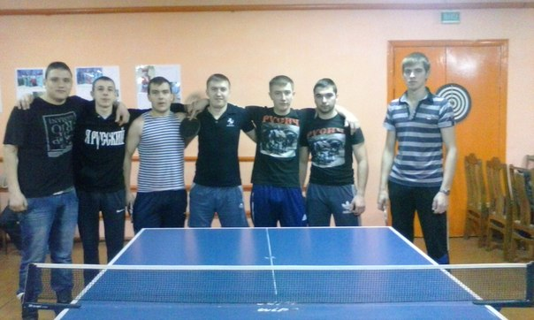

«Вспомним тех, кто ушёл не прощаясь»» лит.муз композиция, посвящённая выводу войск из Афганистана

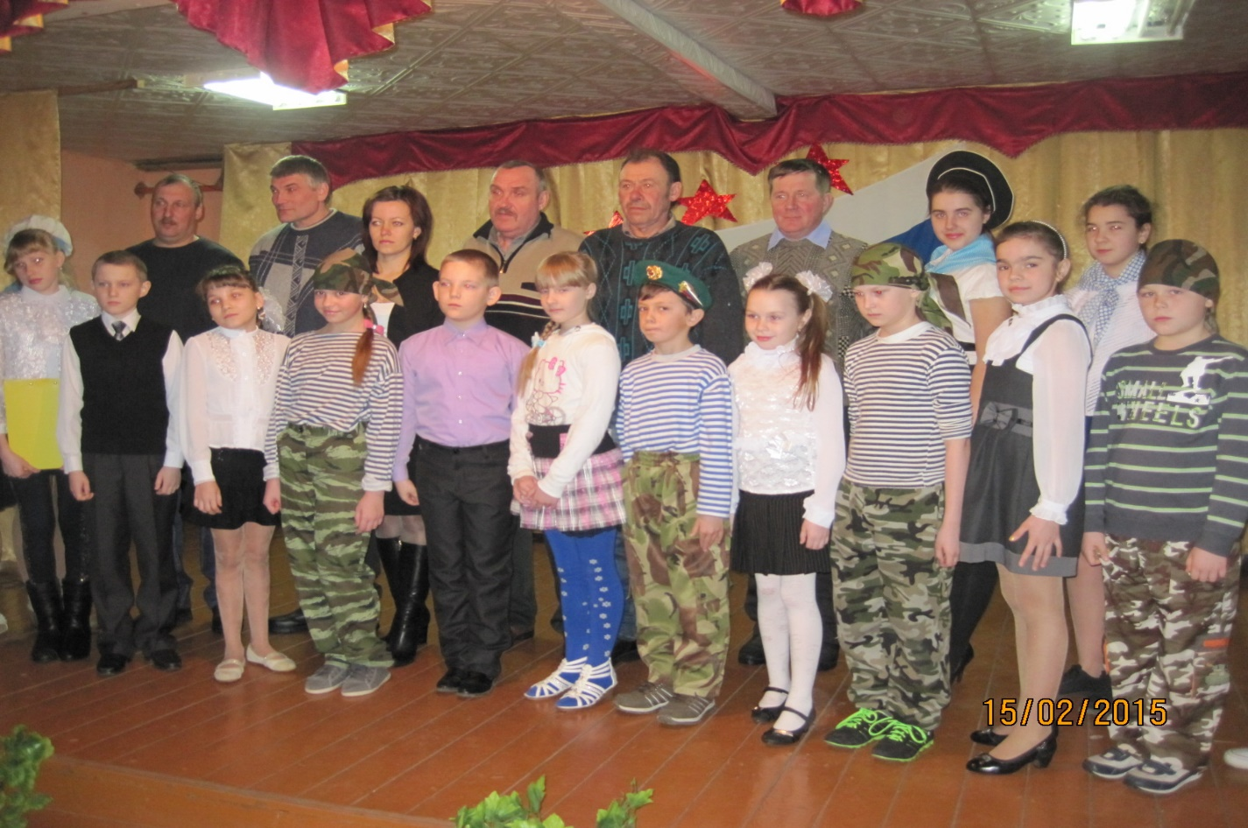

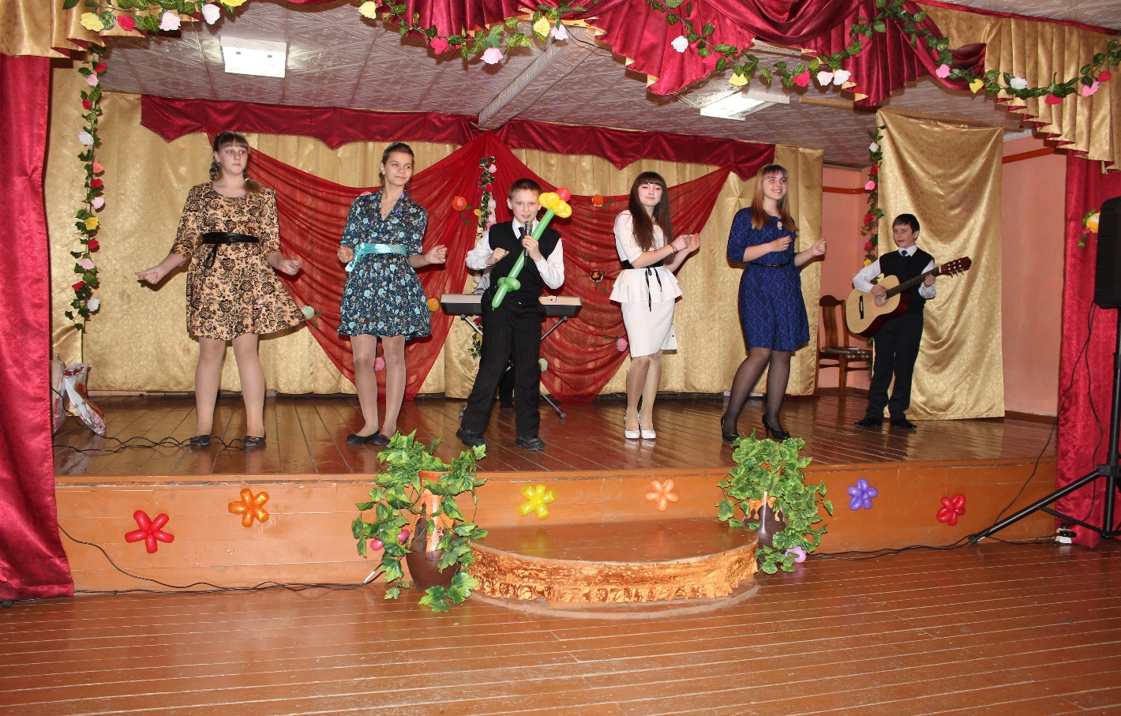

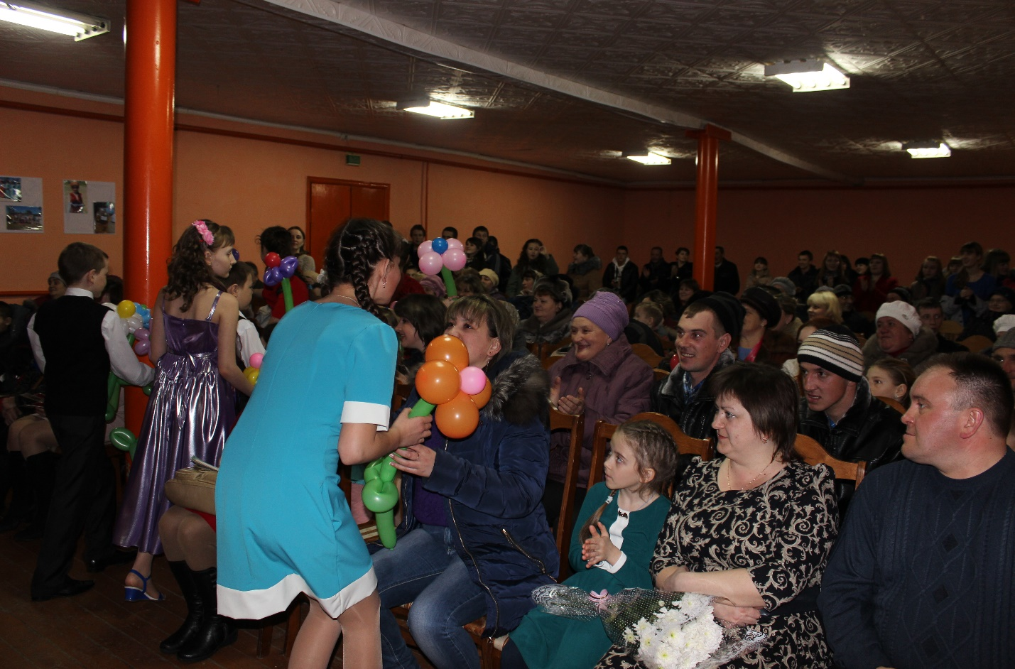
«О женщина, краса земная»»

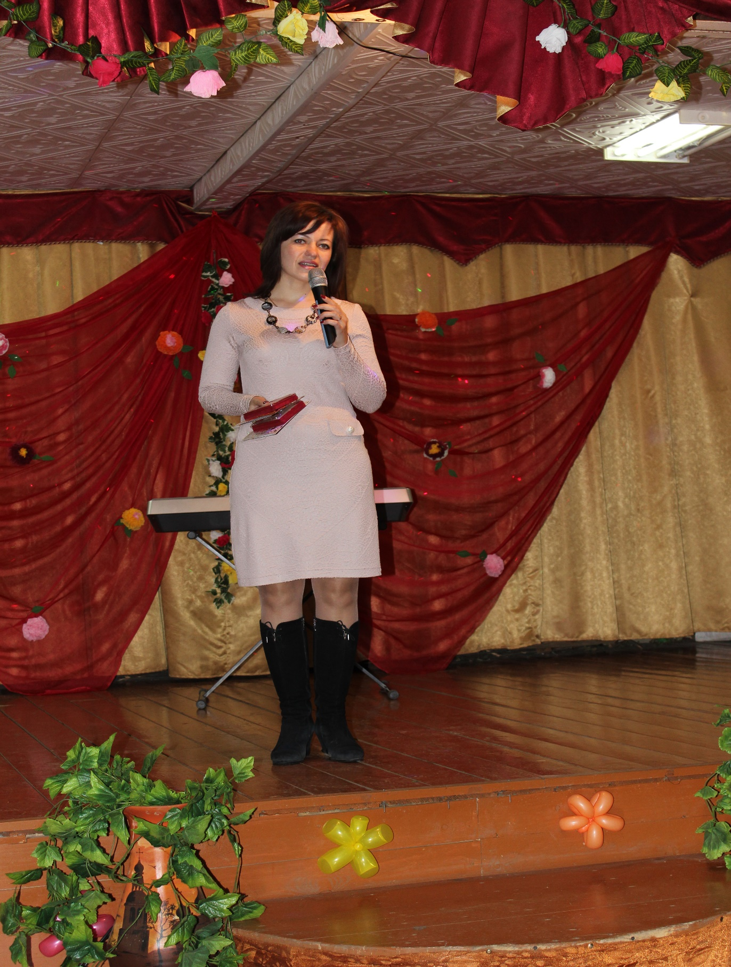

«Бессмертна Победа, бессмертны её солдаты»»

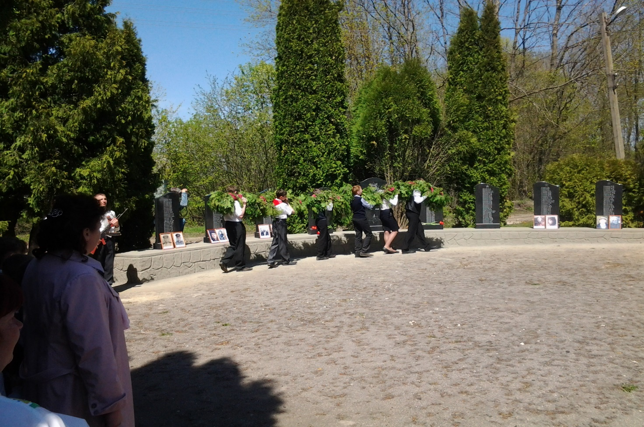

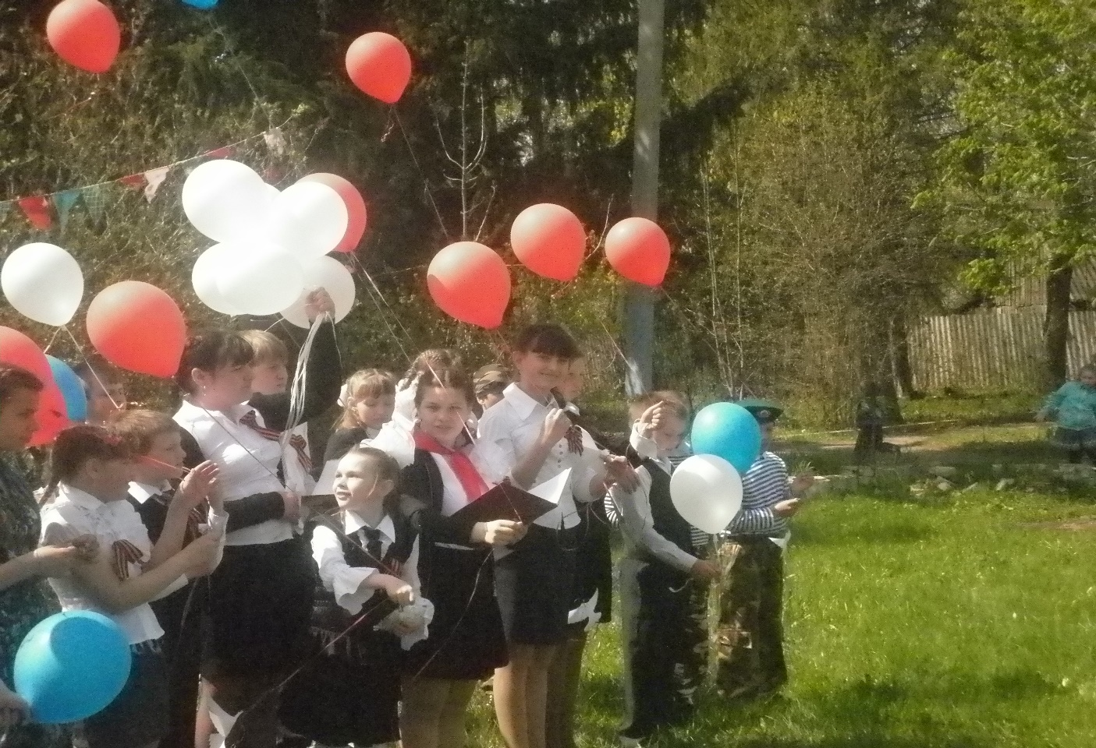
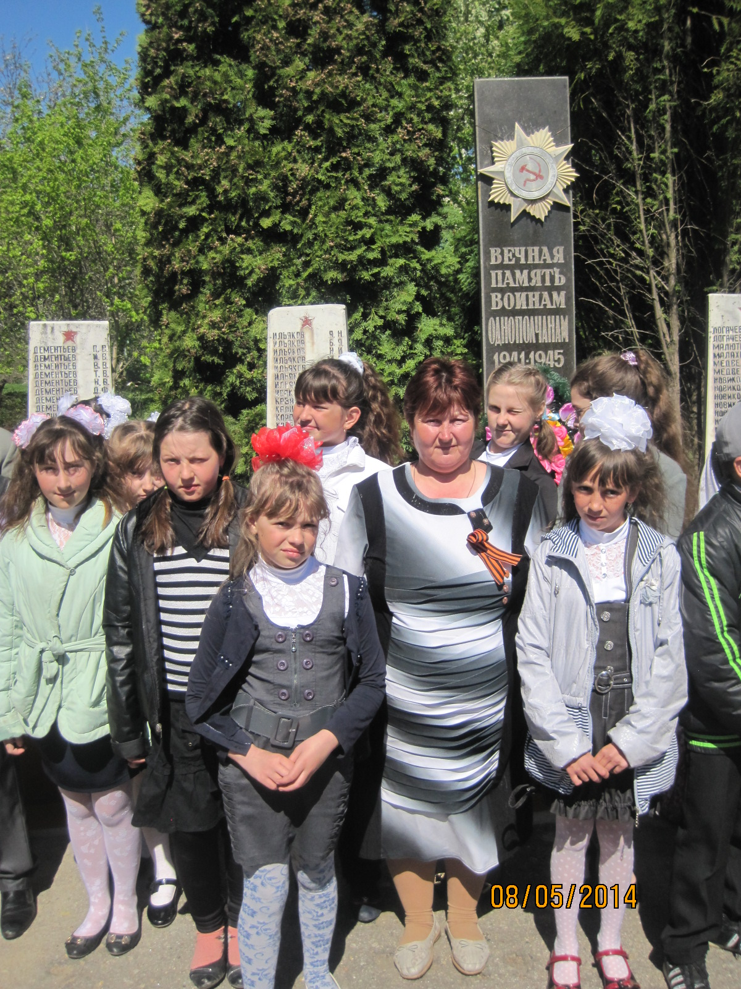

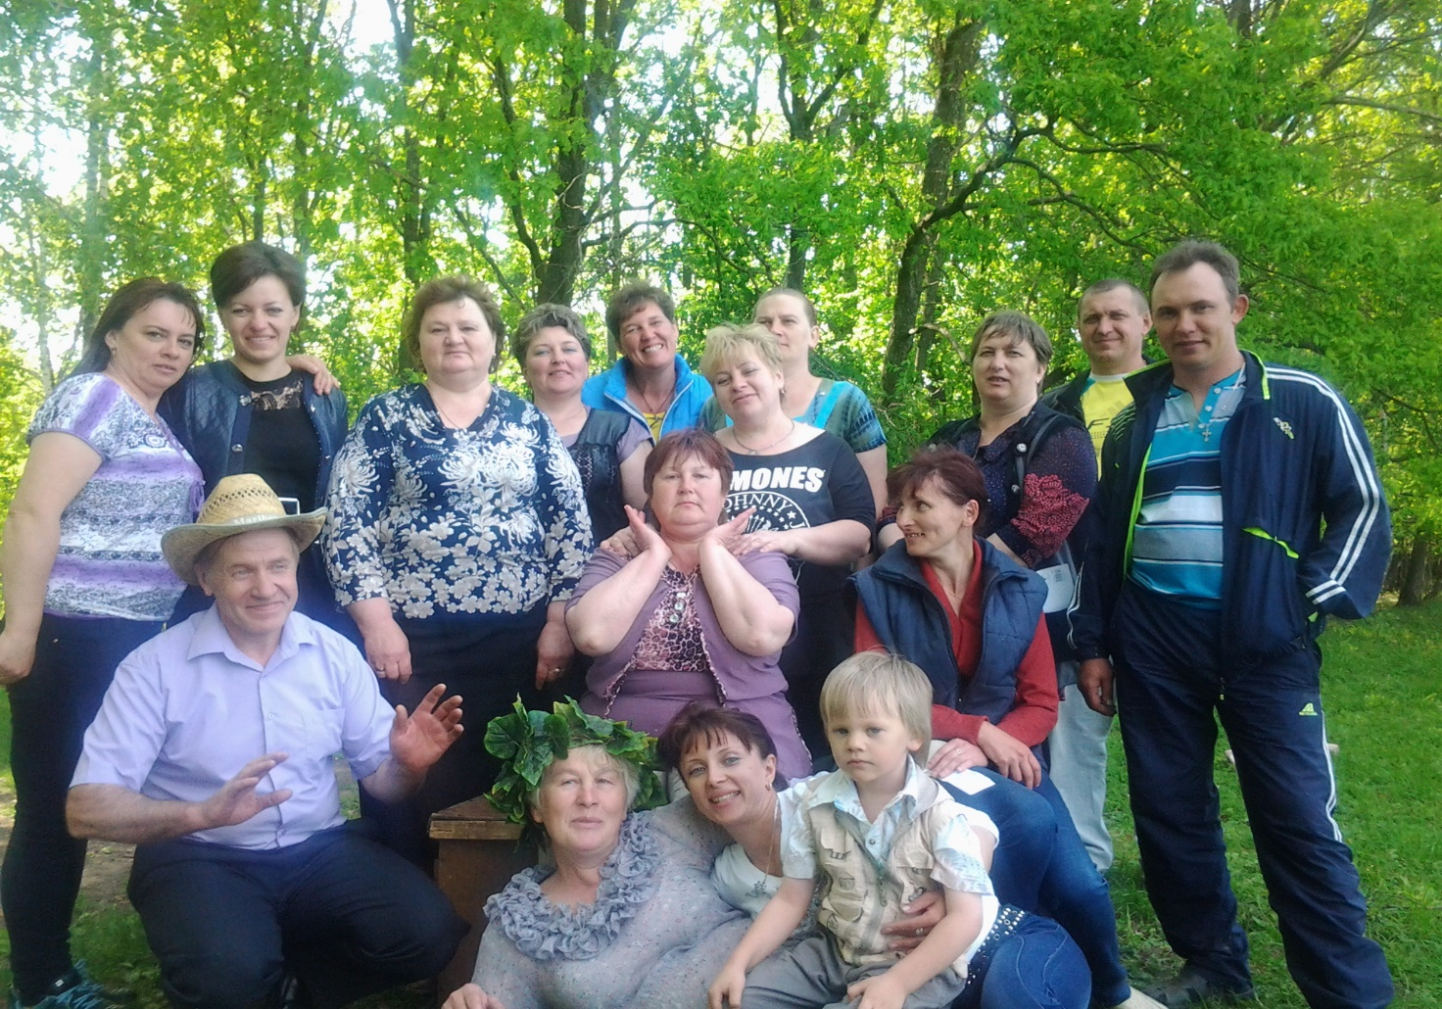

День семейного отдыха.

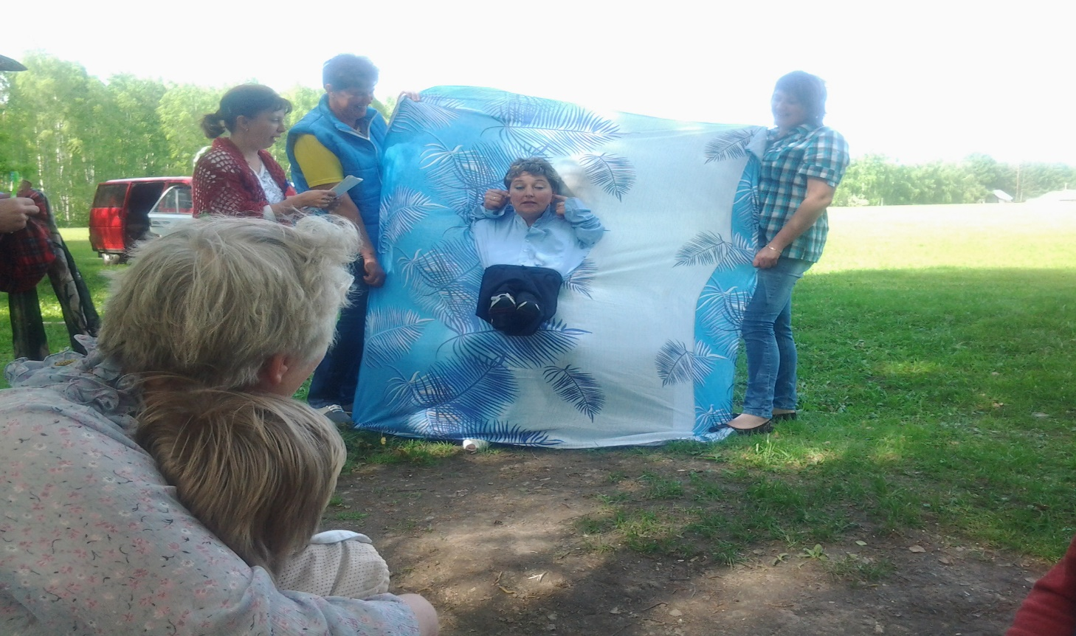
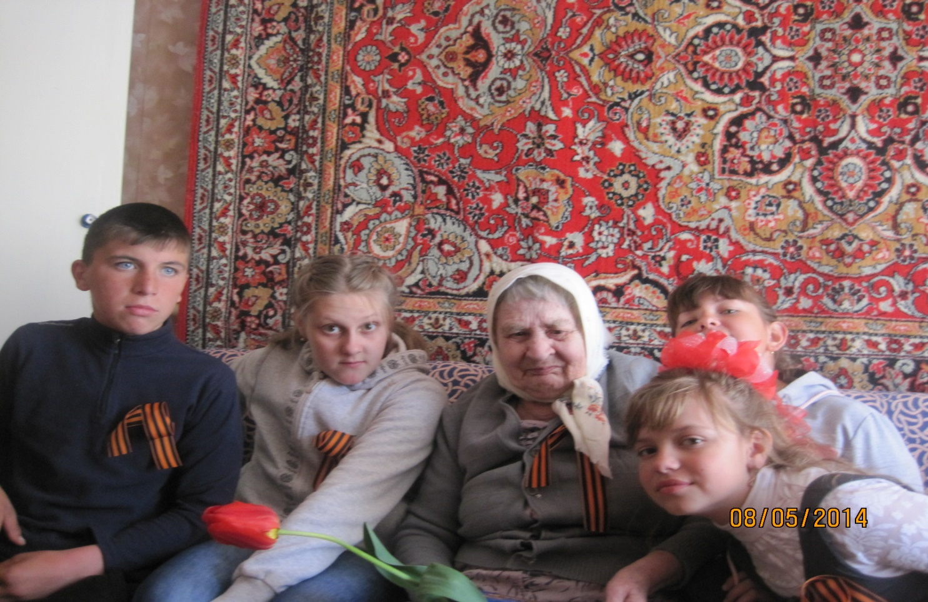

Поздравление тружеников.
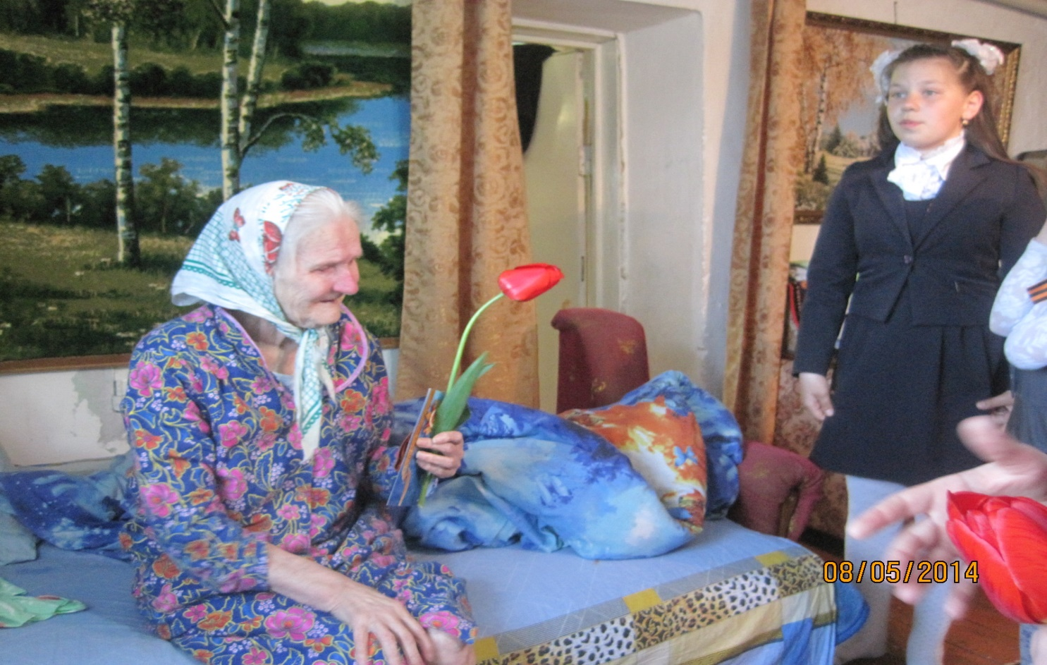

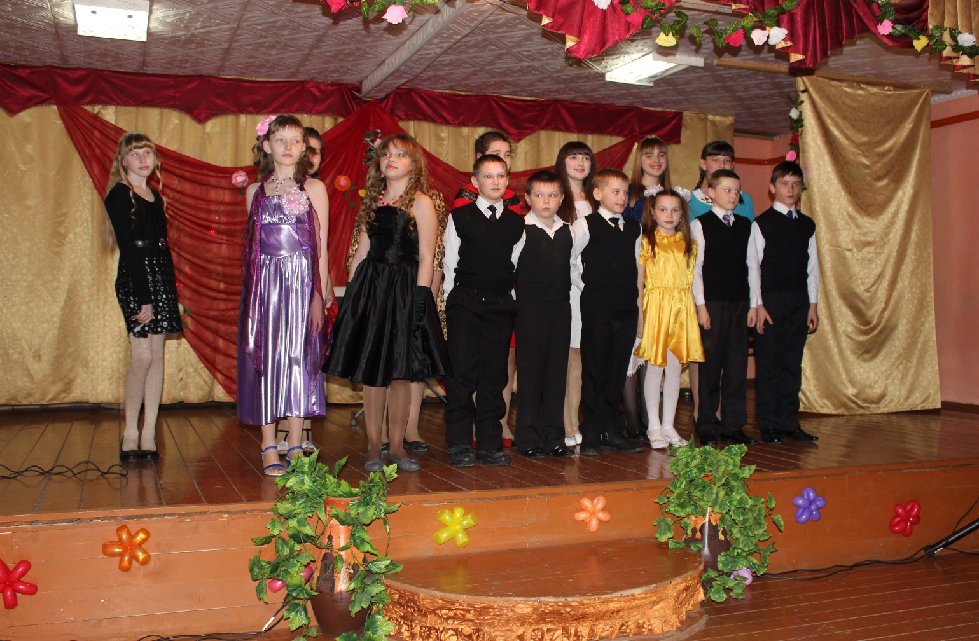

«О, женщина краса земная!»

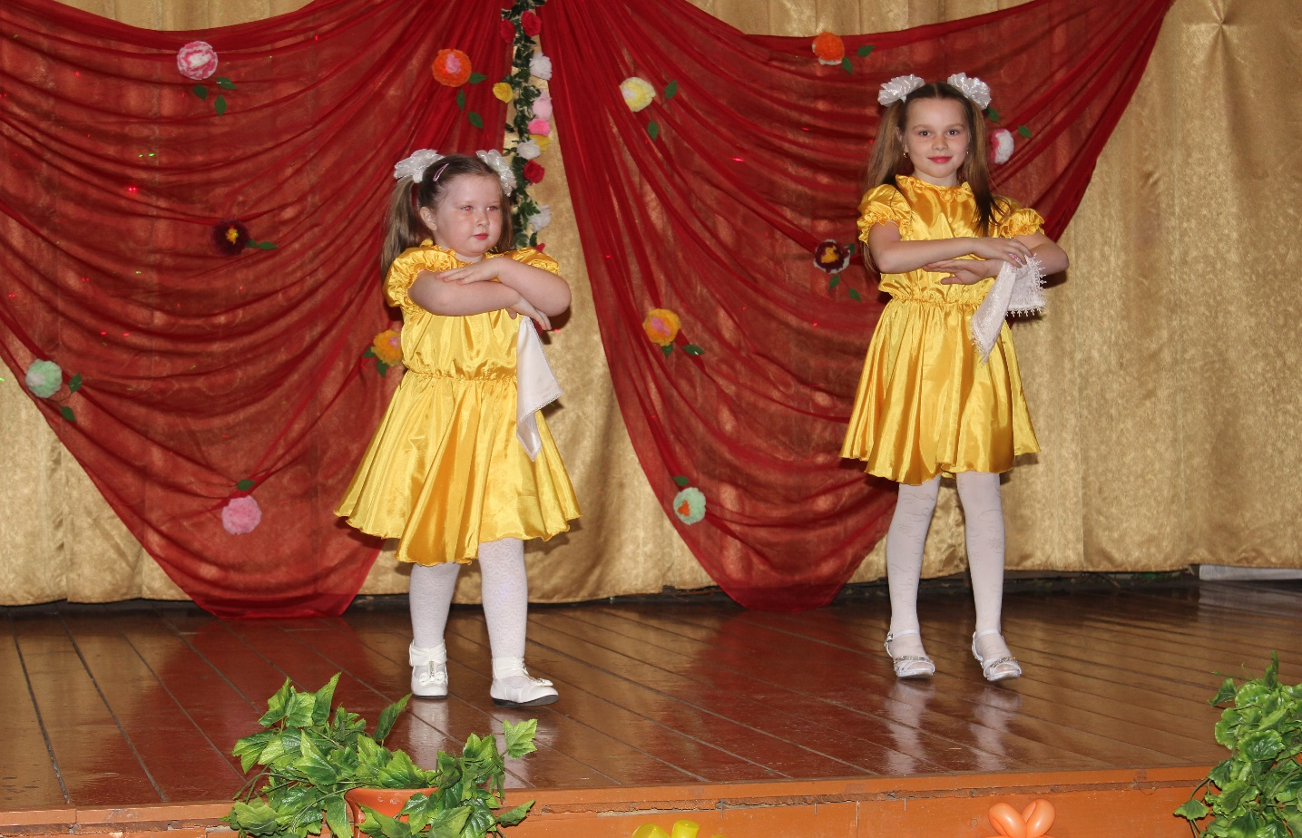

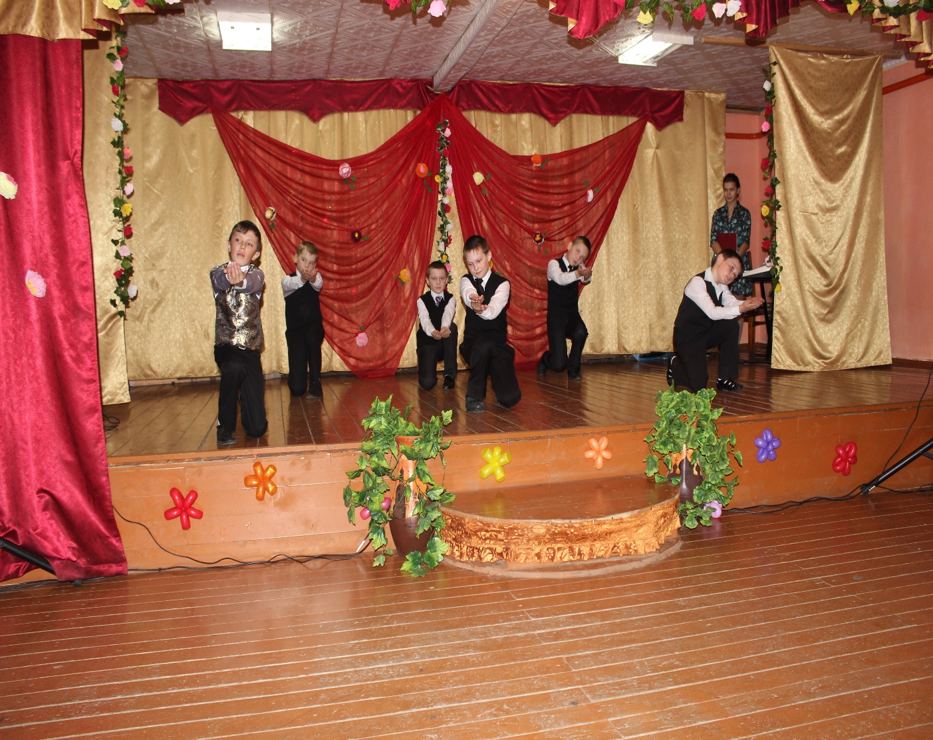

«Мама, милая мама!»
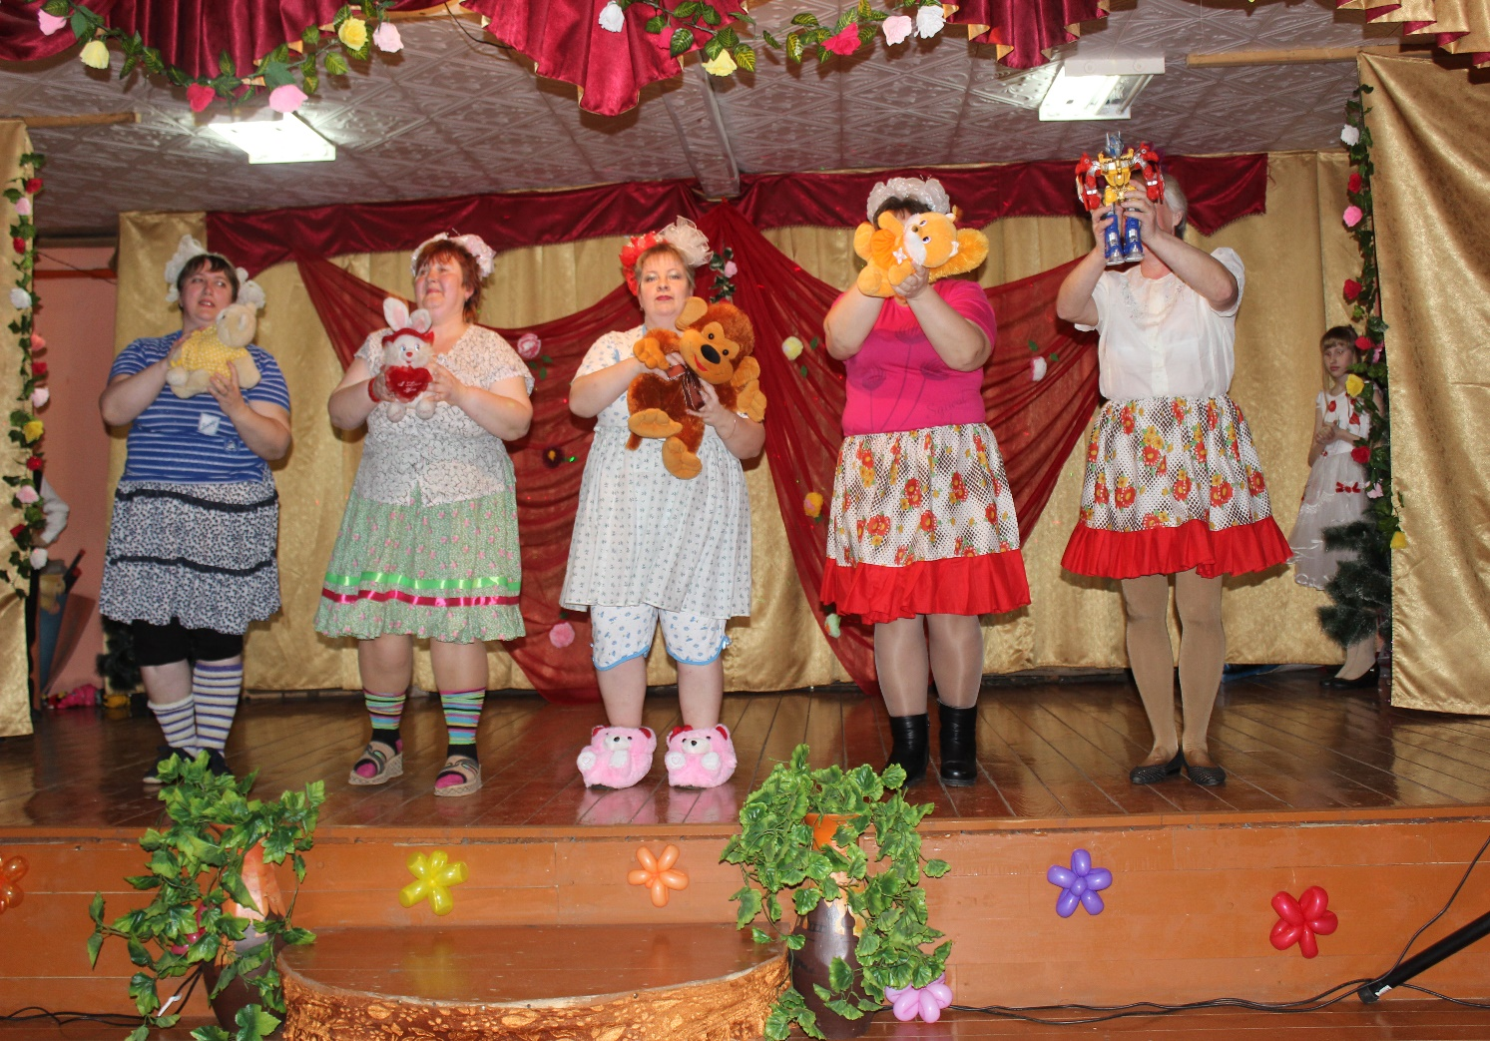
Группа «Непоседы»

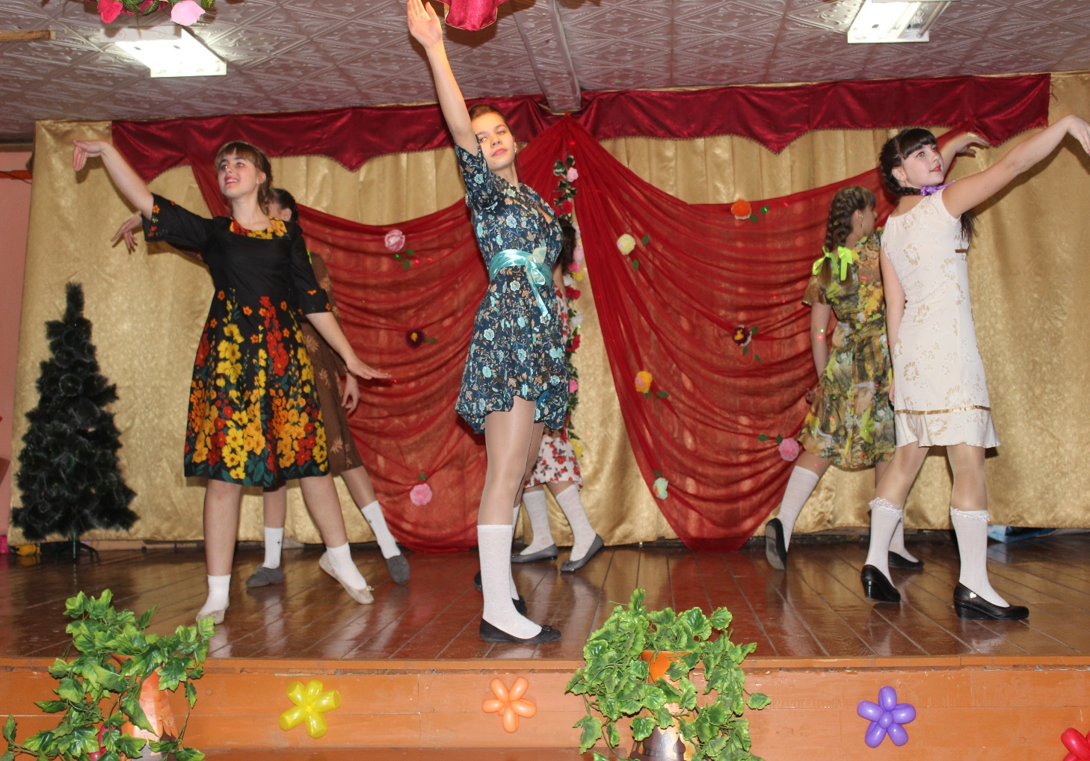
«Я назову тебя зоренькой»
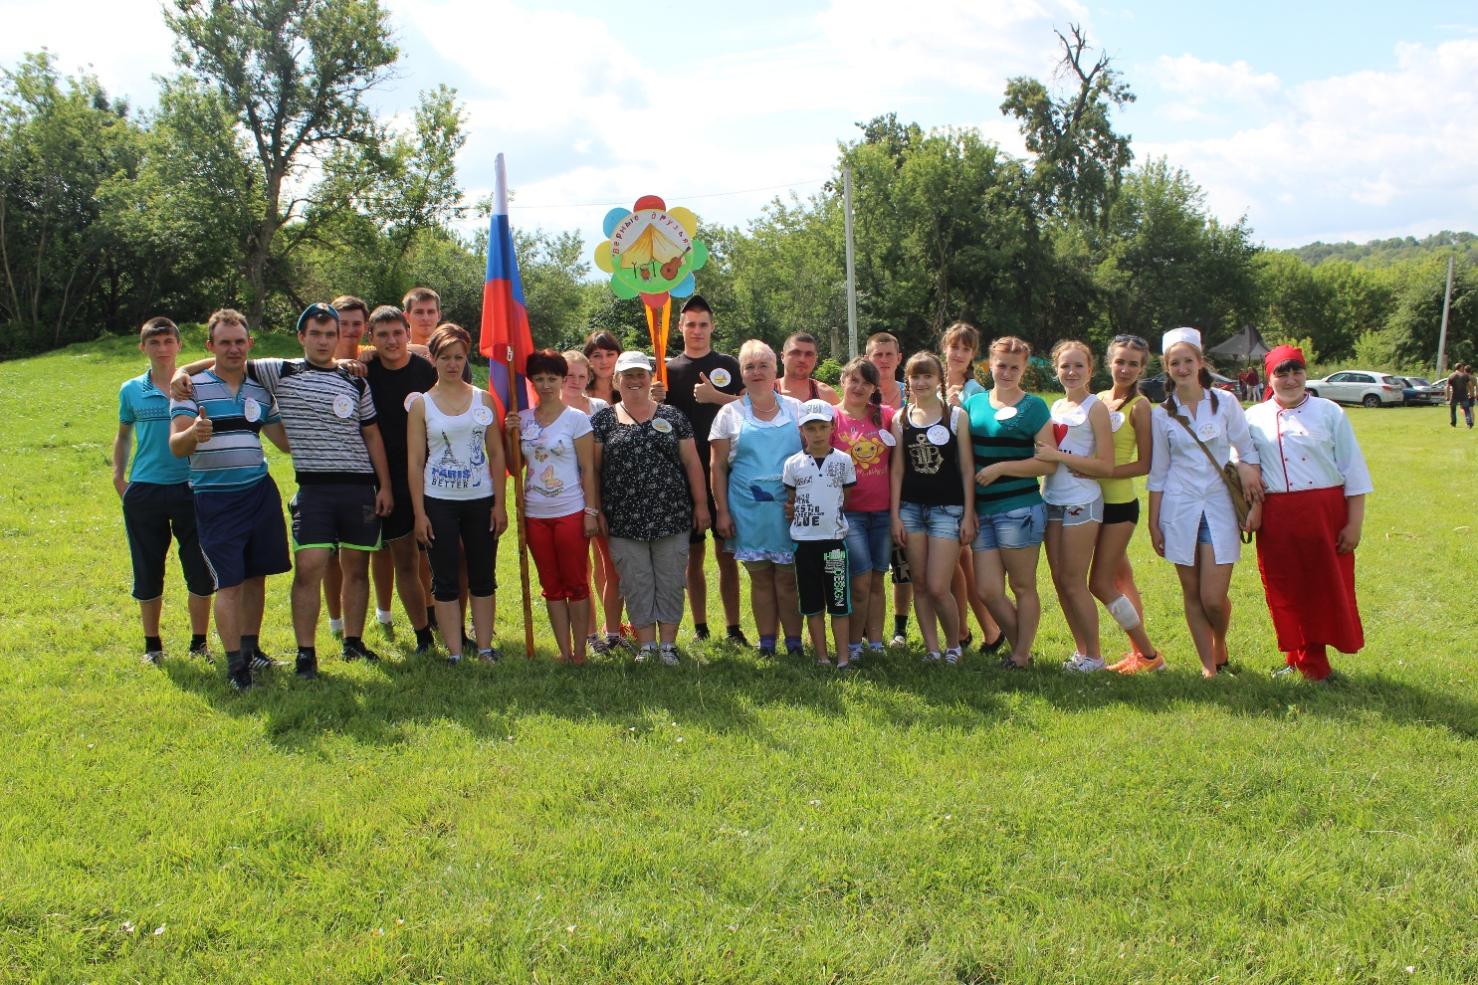

«Туристический слёт»
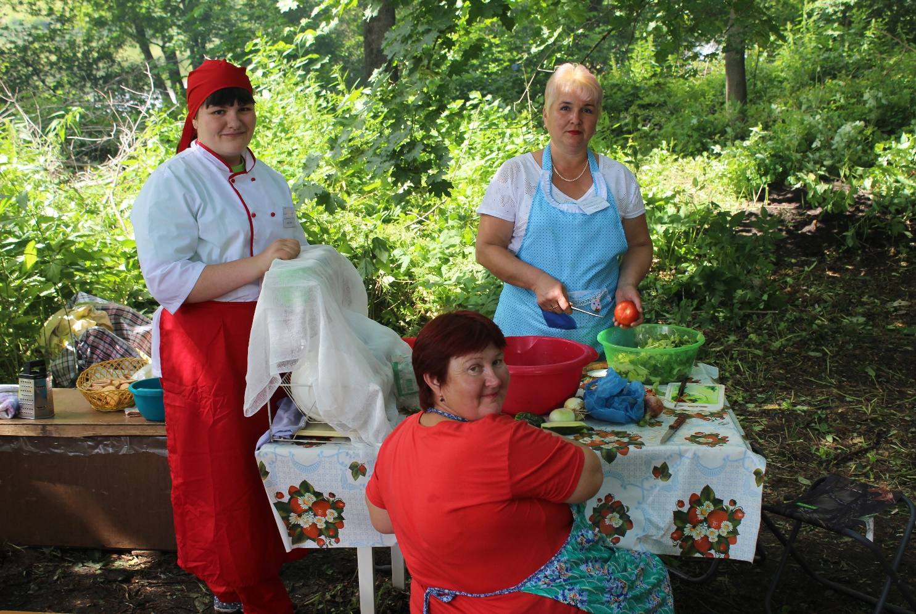

« Сильные духом!»
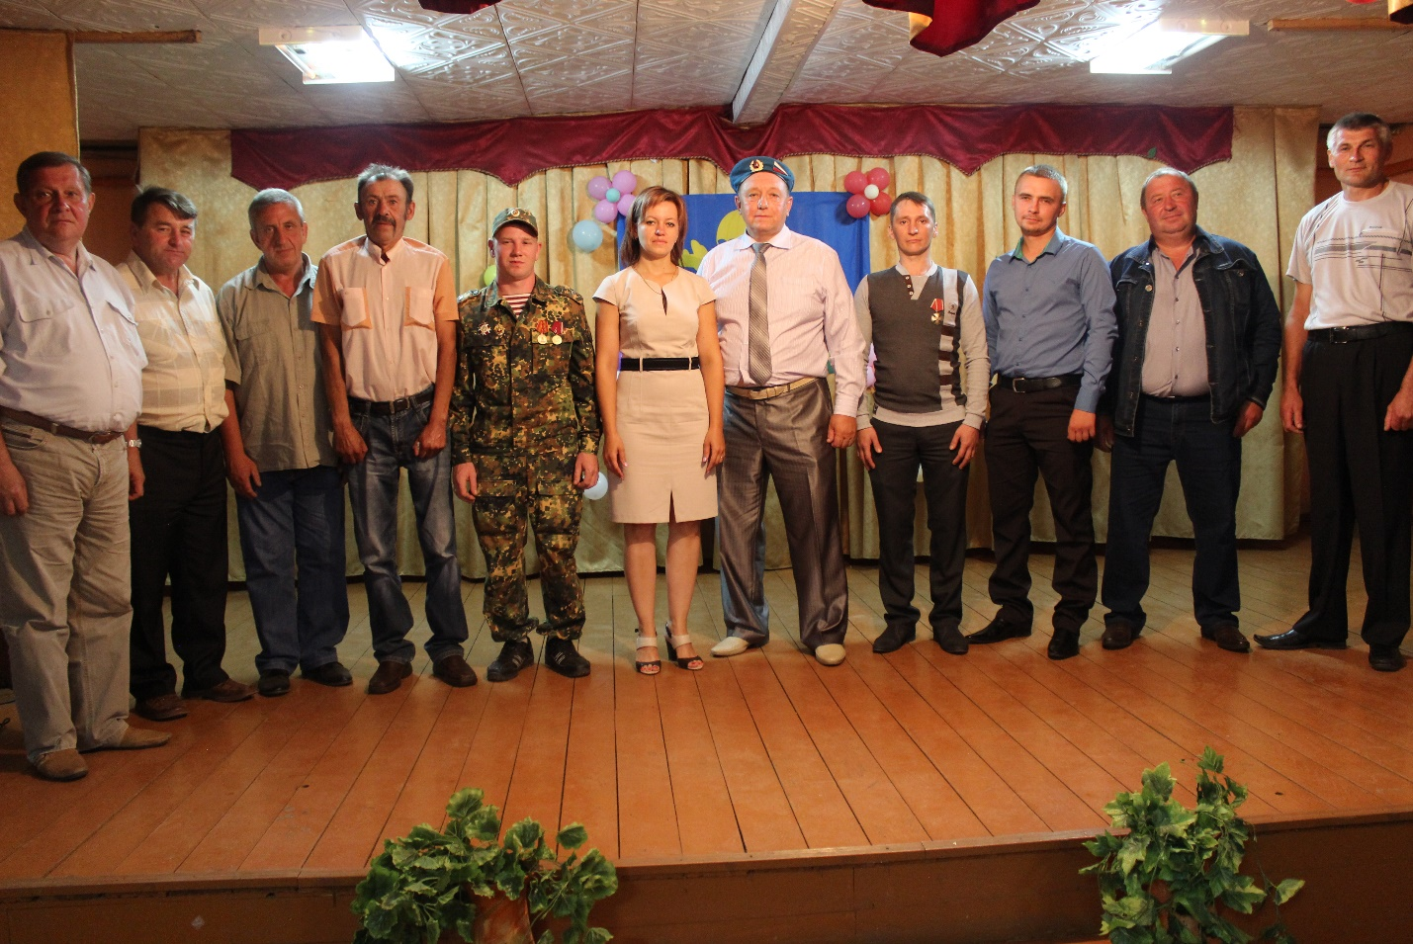

«Ни кто кроме нас»

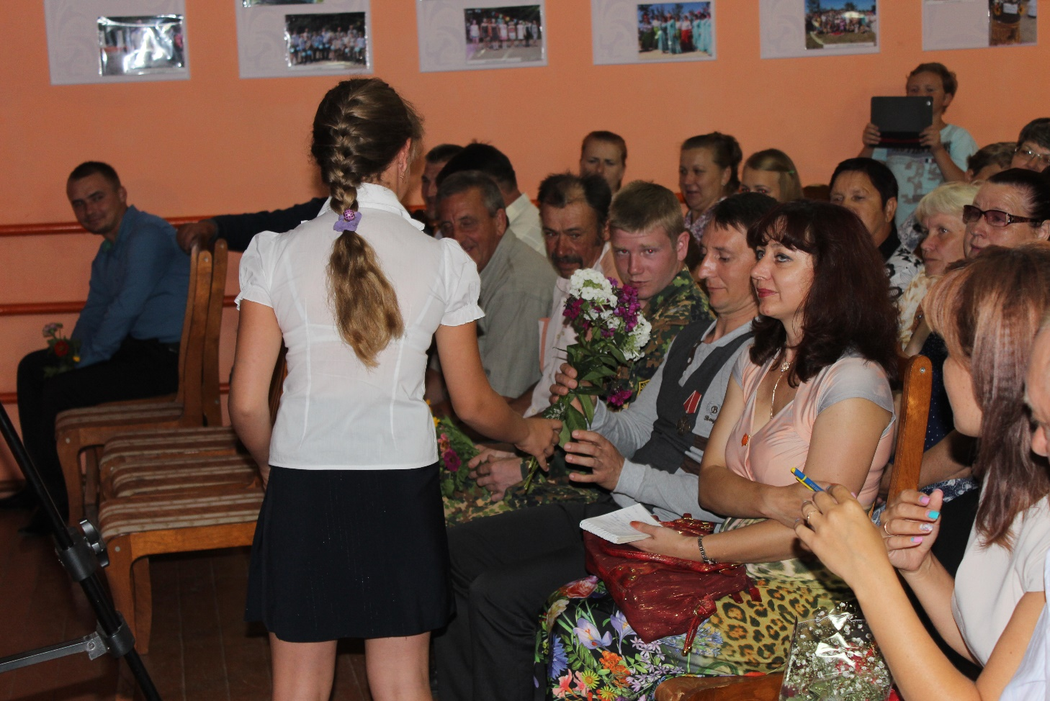

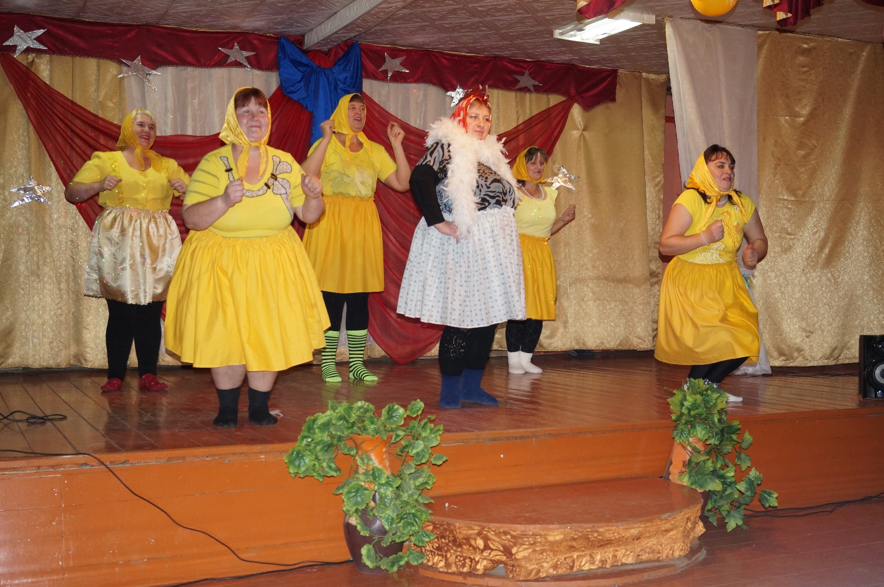
«Мисс осеннее очарование»

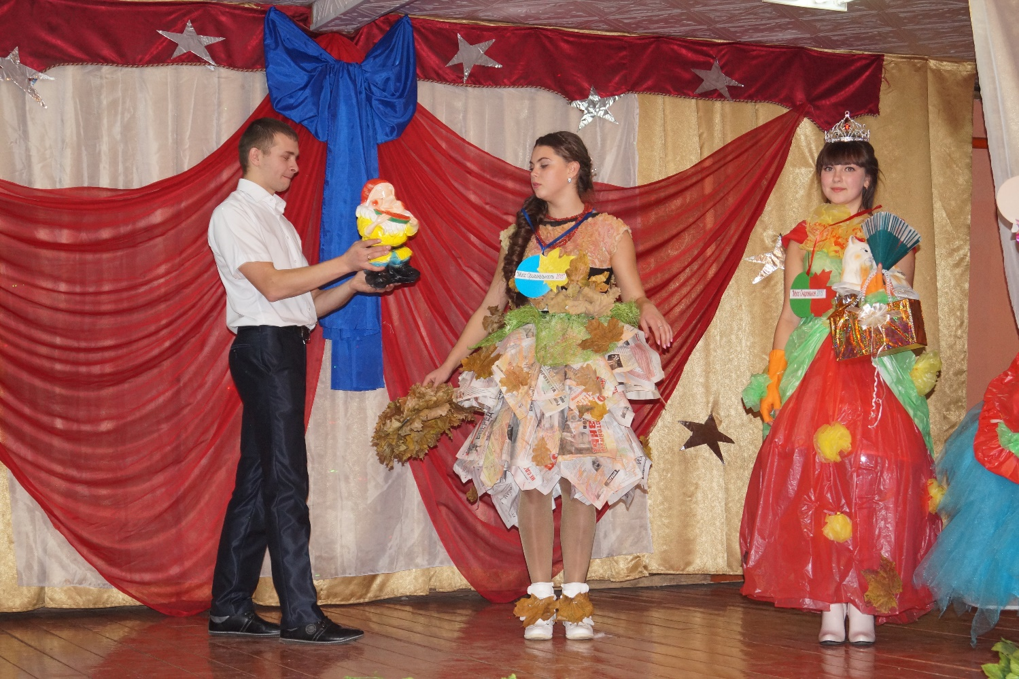

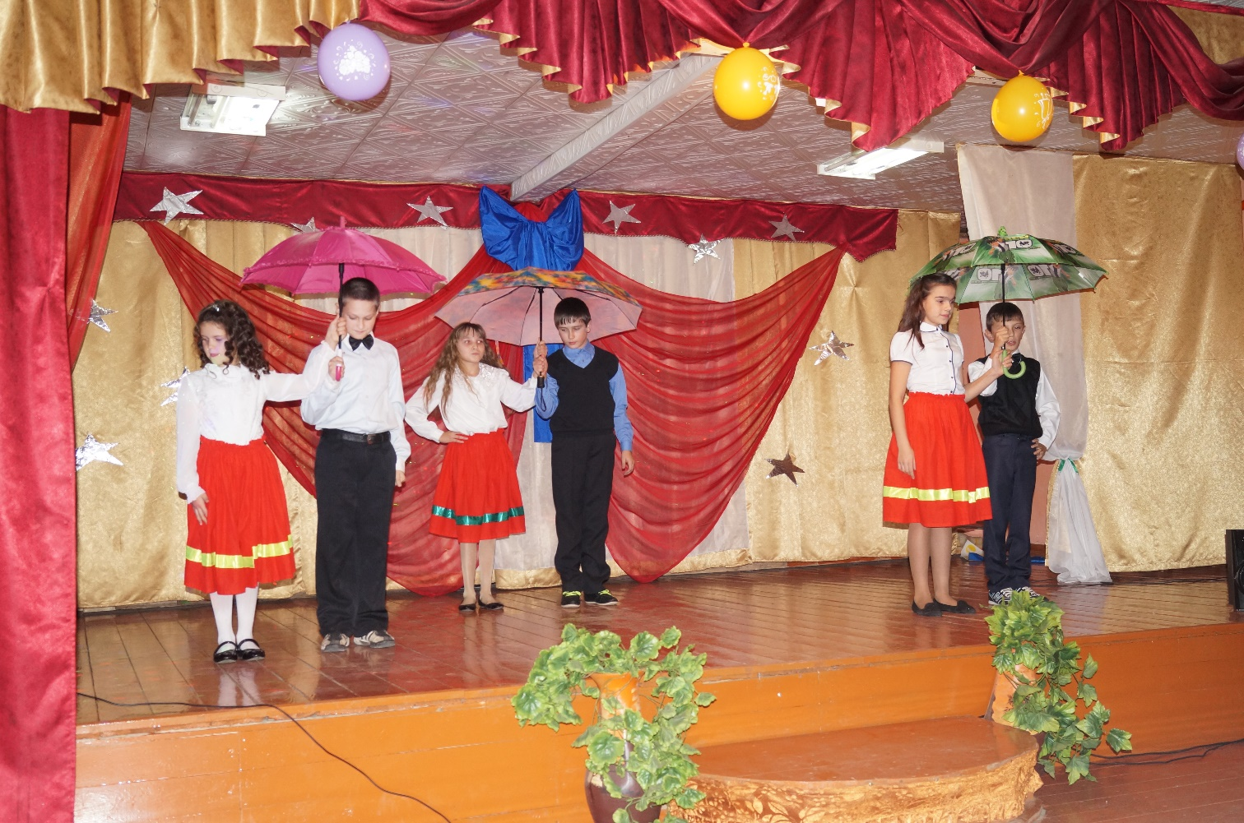

Группа «Риск версия»

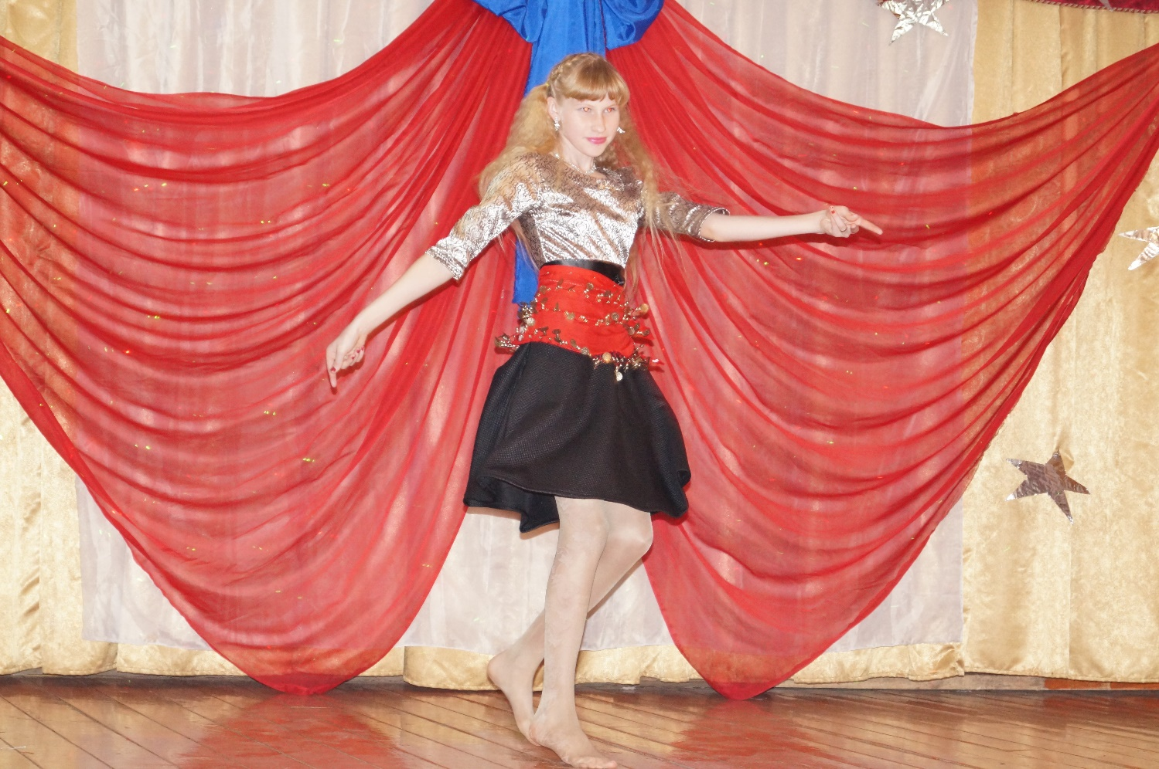

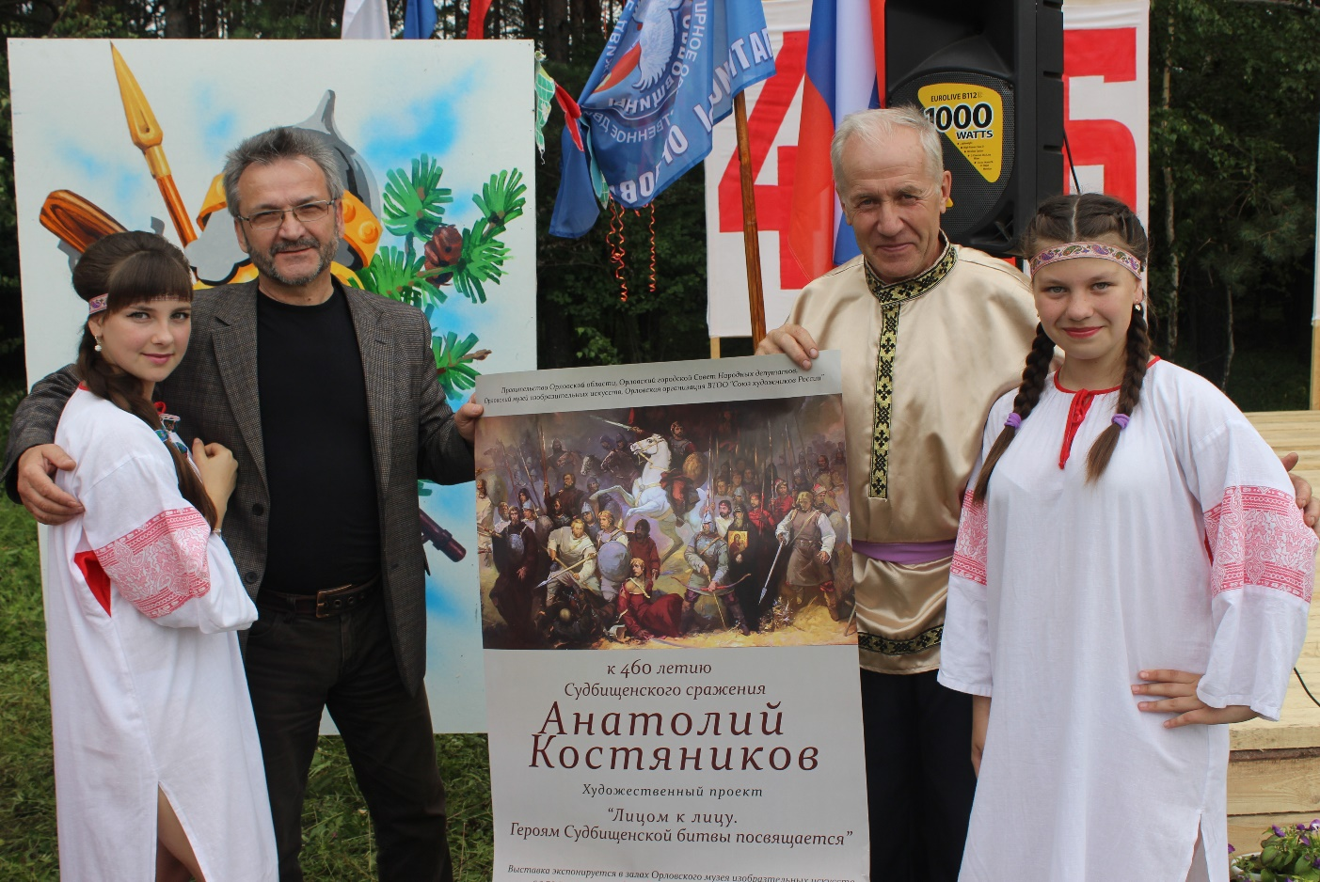

«460летие Судбищенской битвы»

